**Maejo University**

**System Test Design**

**ทดสอบระบบบริจาคโลหิต (Blood Donation system)**

**Web App ด้วย Katalon Studio**

**และ Mobile App ด้วย Appium Studio**

**นายธิเบศ อุดทอง รหัสนักศึกษา 6104106315**

**นายธิปก สิมสินธุ์ รหัสนักศึกษา 6104106316**

**คณะวิทยาศาสตร์ สาขาวิชาเทคโนโลยีสารสนเทศ**

**มหาวิทยาลัยแม่โจ้ เชียงใหม่**

**ที่ปรึกษา**

**อาจารย์พิชชยานิดา คำวิชัย**

**สารบัญ**

|  |  |  |
| --- | --- | --- |
| เรื่อง |  | หน้า |
| 1 | รหัสแผนการทดสอบ (Test Design Specification Identifier) | 6 |
| 2 | บทนำ (Introduction) | 6 |
| 3 | จุดมุ่งหมายของการทดสอบ (Test Object) | 6 |
| 4 | กลยุทธ์การทดสอบโดยละเอียด (Detailed Testing Strategy) | 6 |
| 5 | วิธีการที่ใช้ในการทดสอบ (Approach/Strategy) | 73 |
| 6 | การตรวจสอบความถูกต้องการทำงานของฟังก์ชัน (Function Validation Testing) | 74 |
| 7 | เงื่อนไขผ่านหรือไม่ผ่านการทดสอบ (Item Pass/Fail Criteria) | 75 |
| 8 | เอกสารอ้างอิง | 76 |
|  |  |  |
|  |  |  |
|  |  |  |
|  |  |  |
|  |  |  |

**สารบัญตาราง**

|  |  |  |
| --- | --- | --- |
| เรื่อง |  | หน้า |
| ตารางที่ TD-4.1 | แสดงลำดับความสำคัญ (Priority) | 13 |
| ตารางที่ TD-4.2 | แสดงลำดับความสำคัญ (Priority) | 14 |
| ตารางที่ TD-4.1 | แสดงรายละเอียดรูปแบบของกรณีทดสอบของ [TC01] Search Activity Donation | 16 |
| ตารางที่ TD-4.2 | แสดงรายละเอียดรูปแบบของกรณีทดสอบของ [TC02] Register By Donor | 17 |
| ตารางที่ TD-4.3 | แสดงรายละเอียดรูปแบบของกรณีทดสอบของ [TC03] Login By Donor | 20 |
| ตารางที่ TD-4.4 | แสดงรายละเอียดรูปแบบของกรณีทดสอบของ [TC04] Edit Profile | 22 |
| ตารางที่ TD-4.5 | แสดงรายละเอียดรูปแบบของกรณีทดสอบของ [TC05] Fill Donation Form | 25 |
| ตารางที่ TD-4.6 | แสดงรายละเอียดรูปแบบของกรณีทดสอบของ [TC06] Redeem Point | 28 |
| ตารางที่ TD-4.7 | แสดงรายละเอียดรูปแบบของกรณีทดสอบของ [TC07] Register By Hospital | 33 |
| ตารางที่ TD-4.8 | แสดงรายละเอียดรูปแบบของกรณีทดสอบของ [TC08] Login | 36 |
| ตารางที่ TD-4.9 | แสดงรายละเอียดรูปแบบของกรณีทดสอบของ [TC09] Request Blood | 39 |
| ตารางที่ TD-4.10 | แสดงรายละเอียดรูปแบบของกรณีทดสอบของ [TC10] Edit Request Blood | 42 |
| ตารางที่ TD-4.11 | แสดงรายละเอียดรูปแบบของกรณีทดสอบของ [TC11] Remove Request Blood | 44 |
| ตารางที่ TD-4.12 | แสดงรายละเอียดรูปแบบของกรณีทดสอบของ [TC12] Confirm Request Blood | 45 |
| ตารางที่ TD-4.13 | แสดงรายละเอียดรูปแบบของกรณีทดสอบของ [TC13] Fill Health Check Information | 47 |
| ตารางที่ TD-4.14 | แสดงรายละเอียดรูปแบบของกรณีทดสอบของ [TC14] Add Blood Donate History | 50 |
| ตารางที่ TD-4.15 | แสดงรายละเอียดรูปแบบของกรณีทดสอบของ [TC15] Edit Blood Stock | 52 |
| ตารางที่ TD-4.16 | แสดงรายละเอียดรูปแบบของกรณีทดสอบของ [TC16] Add Blood Donate Activity | 54 |
| ตารางที่ TD-4.17 | แสดงรายละเอียดรูปแบบของกรณีทดสอบของ [TC17] Edit Blood Donate Activity | 56 |
| ตารางที่ TD-4.18 | แสดงรายละเอียดรูปแบบของกรณีทดสอบของ [TC18] Remove Blood Donate Activity | 58 |
| ตารางที่ TD-4.19 | แสดงรายละเอียดรูปแบบของกรณีทดสอบของ [TC19] Edit Blood Request From Hospitals | 59 |
| ตารางที่ TD-4.20 | แสดงรายละเอียดรูปแบบของกรณีทดสอบของ [TC20] Add Reward | 61 |
| ตารางที่ TD-4.21 | แสดงรายละเอียดรูปแบบของกรณีทดสอบของ [TC21] Edit Reward | 63 |
| ตารางที่ TD-4.22 | แสดงรายละเอียดรูปแบบของกรณีทดสอบของ [TC22] Remove Reward | 65 |
| ตารางที่ TD-4.23 | แสดงรายละเอียดรูปแบบของกรณีทดสอบของ [TC23] Edit Status Shipping | 67 |
| ตารางที่ TD-4.24 | แสดงรายละเอียดรูปแบบของกรณีทดสอบของ [TC24] Edit Profile Officer | 68 |
| ตารางที่ TD-4.25 | แสดงรายละเอียดรูปแบบของกรณีทดสอบของ [TC25] Add Officer | 70 |
| ตารางที่ TD-4.26 | แสดงรายละเอียดรูปแบบของกรณีทดสอบของ [TC26] Approve Hospital Account | 72 |
| ตารางที่ TD-6.1 | สรุปรายละเอียดการทดสอบแต่ละกรณีทดสอบ | 74 |
| ตารางที่ TD-7.1 | กำหนดเงื่อนไขการทดสอบ | 75 |
| ตารางที่ TD-4.1.1 | ข้อมูลที่เกี่ยวข้องกับหน้าจอ Search Activity Donation | 16 |
| ตารางที่ TD-4.2.1 | ข้อมูลที่เกี่ยวข้องกับหน้าจอ Register By Donor | 19 |
| ตารางที่ TD-4.3.1 | ข้อมูลที่เกี่ยวข้องกับหน้าจอ Login By Donor | 21 |
| ตารางที่ TD-4.4.1 | ข้อมูลที่เกี่ยวข้องกับหน้าจอ Edit Donor Profile | 24 |
| ตารางที่ TD-4.5.1 | ข้อมูลที่เกี่ยวข้องกับหน้าจอ Fill Donation Form | 26 |
| ตารางที่ TD-4.6.1 | ข้อมูลที่เกี่ยวข้องกับหน้าจอ Redeem Point | 29 |
| ตารางที่ TD-4.7.1 | ข้อมูลที่เกี่ยวข้องกับหน้าจอ Register By Hospital | 35 |
| ตารางที่ TD-4.8.1 | ข้อมูลที่เกี่ยวข้องกับหน้าจอ Login | 37 |
| ตารางที่ TD-4.9.1 | ข้อมูลที่เกี่ยวข้องกับหน้าจอ Request Blood | 40 |
| ตารางที่ TD-4.10.1 | ข้อมูลที่เกี่ยวข้องกับหน้าจอ Edit Request Blood | 43 |
| ตารางที่ TD-4.13.1 | ข้อมูลที่เกี่ยวข้องกับหน้าจอ Fill Health Check Information | 49 |
| ตารางที่ TD-4.14.1 | ข้อมูลที่เกี่ยวข้องกับหน้าจอ Add Blood Donate History | 51 |
| ตารางที่ TD-4.15.1 | ข้อมูลที่เกี่ยวข้องกับหน้าจอ Edit Blood Stock | 53 |
| ตารางที่ TD-4.16.1 | ข้อมูลที่เกี่ยวข้องกับหน้าจอ Add Blood Donate Activity | 55 |
| ตารางที่ TD-4.17.1 | ข้อมูลที่เกี่ยวข้องกับหน้าจอ Edit Blood Donate Activity | 57 |
| ตารางที่ TD-4.20.1 | ข้อมูลที่เกี่ยวข้องกับหน้าจอ Add Reward | 62 |
| ตารางที่ TD-4.21.1 | ข้อมูลที่เกี่ยวข้องกับหน้าจอ Edit Reward | 64 |
| ตารางที่ TD-4.23.1 | ข้อมูลที่เกี่ยวข้องกับหน้าจอ Edit Status Shipping | 67 |
| ตารางที่ TD-4.24.1 | ข้อมูลที่เกี่ยวข้องกับหน้าจอ Add Blood Donate History | 69 |
| ตารางที่ TD-4.25.1 | ข้อมูลที่เกี่ยวข้องกับหน้าจอ Add Officer | 71 |
|  |  |  |
|  |  |  |
|  |  |  |
|  |  |

**1. รหัสแผนการทดสอบ (Test Design Specification Identifier)**

เอกสารการออกแบบการทดสอบฉบับนี้ใช้รหัส TD-BDS ซึ่งเอกสารนี้จะมีความเกี่ยวข้องกับ เอกสาร แผนการทดสอบ รหัส TP-BDS (Test Plan – Blood Donation system)

**2. บทนำ (Introduction)**

ในการออกแบบการทดสอบ (Test Design) ถือเป็นขั้นตอนที่สองในการพัฒนาการทดสอบ ซอฟต์แวร์ โดยจะสร้างกรณีทดสอบที่ได้จากการศึกษาทำความเข้าใจฟังก์ชันของระบบในแต่ละคุณสมบัติ ที่ได้รับการทดสอบ ซึ่งจะอธิบายรายละเอียดของเทคนิคที่ใช้ในการทดสอบที่เหมาะสมหรือขั้นตอนที่ เกี่ยวข้องกับการดำเนินการทดสอบทั้งหมด รวมไปถึงการระบุเกณฑ์ที่กำหนดความสมบูรณ์ของแต่ละ ฟังก์ชันการทดสอบเพื่อนำไปพิจารณาการพัฒนาระบบหลังการทดสอบ โดยรายละเอียดที่ได้กล่าวมา ข้างต้นจะอธิบายถึงการออกแบบการทดสอบระบบบริจาคโลหิต (Blood Donation system) ซึ่งจะครอบคลุมการทดสอบในรูปแบบการทดสอบฟังก์ชันการทำงาน ของระบบ (Functional Testing) และนำไปประยุกต์ใช้ด้วยการทดสอบอัตโนมัติ (Automated Testing)

**3. จุดมุ่งหมายของการทดสอบ (Test Object)**

เพื่อป้องกันความผิดพลาดที่จะเกิดขึ้นต่อระบบ ซึ่งเมื่อมีการทดสอบจะสามารถช่วยลดข้อผิดพลาด (Error) ได้มากกว่าไม่มีการทดสอบ ถึงจะไม่สามารถแก้ไขข้อผิดพลาดได้ทั้งหมด แต่ก็ช่วยลดจำนวนข้อผิดพลาดลง และประหยัดค่าใช้จ่ายในการซ่อมแซม Software เมื่อติดตั้งขึ้น Server ไป เรียบร้อยแล้ว

**4. กลยุทธ์การทดสอบโดยละเอียด (Detailed Testing Strategy)**

**4.1 คุณสมบัติที่ได้รับการทดสอบ (Featured to be tested)**

คุณสมบัติที่ได้รับการทดสอบจะต้องมาจากการศึกษาและทำความเข้าใจของซอฟต์แวร์ที่จะ ทำ การทดสอบ ศึกษาการทำงานในแต่ละฟังก์ชันเพื่อออกแบบการทดสอบที่อยู่ในรูปของลำดับ ขั้นตอน เหตุการณ์ต่าง ๆ ภายในระบบที่ปรากฏในรูปแบบยูสเคสของระบบ บริจาคโลหิต (Blood Donation system) ดังรายละเอียดต่อไปนี้

Register By Donor

Redeem Point

View Activity Detail

Login By Donor

<<extend>>

List Reward

<<extend>>

View History Blood

Donation

Edit Profile

View Redeem History

Donor

Search Activity

Donation

<<extend>>

User

Fill Donation form

Officer

รูป TD4.1 แสดงยูสเคสการทำงานของระบบ แอพพลิเคชันการจัดการบริจาคโลหิต ส่วน User , Donor

Register By Hospital

Edit Request Blood

Login By Hospital

<<extend>>

Request Blood

List Request Blood

<<extend>>

Hospital

IReport

Confirm Request

Blood

<<extend>>

<<extend>>

Remove Request

Blood

<<extend>>

รูป TD4.2 แสดงยูสเคสการทำงานของระบบ เว็บไซต์ระบบจัดการบริจาคโลหิต ส่วน Hospital

รูป TD4.3 แสดงยูสเคสการทำงานของระบบ เว็บไซต์ระบบจัดการบริจาคโลหิต ส่วน Officer , Admin

Fill Health Check

Information

Edit Reward

Edit Blood

Donate Activity

Approve Hospital

Account

Add Blood Donate

History

Edit Blood Stock

Edit Blood Request

Form Hospital

Add Officer

List Officer

List Hospital Account

<<extend>>

Admin

Edit Status Shipping

List Blood

Donation Form

<<extend>>

Edit Officer Profile

List Reward

<<extend>>

Add Reward

List Blood Donate

Activity

<<extend>>

Login By Officer

Add Blood

Donate Activity

List Blood Stock

<<extend>>

List Blood Request

From Hospitals

<<extend>>

List Donor

<<extend>>

Officer

List Redeem Point

<<extend>>

Remove Blood

Donate Activity

Remove Reward

<<extend>>

<<extend>>

## คุณลักษณะของผู้ใช้ (User Characteristics)

ระบบจัดการการบริจาคโลหิต แบ่งระดับของผู้ใช้งานระบบออกเป็น 5 ประเภท ดังนี้

* ผู้ใช้ทั่วไป(User) : สามารถดูกิจกรรมที่ประชาสัมพันธ์
* ผู้บริจาคโลหิต(Donor) : สามารถกรอกแบบฟอร์มเพื่อบริจาคเลือด แลกของรางวัล ดูประวัติการบริจาคโลหิตได้
* โรงพยาบาล(Hospital) : สามารถส่งคำร้องขอโลหิตจากทางสภากาชาติได้
* เจ้าหน้าที่(Officer) : สามารถรับการบริจาคโลหิตจากผู้บริจาคได้
* ผู้ดูแลระบบ(Admin) : สามารถทำการเพิ่มเจ้าหน้าที่ และอนุมัติการสมัครของทางโรงพยาบาล

**ฟังก์ชันการทำงานของระบบที่มีการทดสอบมีดังต่อไปนี้**

**Mobile App :**

* **Search Activity Donation :** เป็นยูสเคสที่ใช้สำหรับค้นหาและแสดงข้อมูลข่าวสาร กิจกรรมในการบริจาคโลหิต (Activity) โดยการค้นหาจาก วันที่ (startDate) ชื่อสถานที่ (locationName) รายละเอียดของสถานที่ (detailLocation)
* **Register By Donor** : เป็นยูสเคสสำหรับสมัครสมาชิก (Register) เป็นผู้บริจาค (Donor) อาทิเช่น เพศ (gender) รหัสบัตรประชาชน (idCard) ชื่อ (firstname) นามสกุล (lastname) วัน-เดือน-ปีเกิด (birthday) ที่อยู่ (address) หมายเลขโทรศัพท์ (tel) อีเมล (email) และ อาชีพ (career)
* **Login :** การล็อกอินเข้าสู่ระบบเป็นการรักษาความปลอดภัยให้กับข้อมูล ดังนั้นการกรอกข้อมูล เข้าสู่ระบบจำเป็นต้องมีความถูกต้องเสมอ
* **Edit Profile :** เป็นยูสเคสที่ให้ผู้บริจาคสามารถแก้ไข ซึ่งสามารถตรวจสอบรายละเอียดข้อมูลผู้บริจาคในฐานข้อมูล ซึ่งประกอบไปด้วย เพศ (gender) รหัสบัตรประชาชน(idcard) ชื่อ(firstname) นามสกุล (lastname) วัน-เดือน-ปีเกิด(birthday) ที่อยู่(address) หมายเลขโทรศัพท์(tel) อีเมล(email) และ อาชีพ (career)
* **Fill Donation Form** : เป็นยูสเคสสำหรับกรอกข้อมูลการบริจาคโลหิต (Donor) เบื้องต้นและทำแบบสอบถาม (Questionnaire) ซึ่งประกอบไปด้วย ประเภทการบริจาคโลหิต (typeDonor) น้ำหนัก (weight) ปัญหาที่พบการบริจาคครั้งที่ผ่านมา (previousProblem) กิจกรรม (Activity) แบบสอบถาม (questionnaire)
* **Redeem Point :** เป็นยูสเคสสำหรับแลกแต้มของรางวัล (Redeem Point) โดยมีการยืนยันที่อยู่ในการจัดส่งของรางวัล ซึ่งประกอบด้วย ชื่อ (firstname) นามสกุล (lastname) ที่อยู่ (address) และหมายเลขโทรศัพท์ (tel)

**Web App :**

* **RegisterByHospital:** เป็นยูสเคสสำหรับสมัครสมาชิกเป็นตัวแทนที่ติดต่อระหว่างสภากาชาดและโรงพยาบาล (Hospital) โดยประกอบไปด้วย รหัสบัตรประชาชน (idCard) ชื่อ (firstname) นามสกุล (lastname) ตำแหน่ง (position) ชื่อโรงพยาบาล (hospitalName) หมายเลขโทรศัพท์โรงพยาบาล (hospitalTel) ที่อยู่โรงพยาบาล (addressHospital) และอีเมลโรงพยาบาล (hospitalEmail)
* **Login :** เป็นยูสเคสสำหรับการเข้าสู่ระบบ ซึ่งประกอบด้วย ชื่อผู้ใช้ (username) และ รหัสผ่าน (password) สำหรับการตรวจสอบสิทธิในการเข้าสู่ระบบ
* **Request Blood** **:** เป็นยูสเคสที่โรงพยาบาล (Hospital) สามารถส่งคำร้องขอโลหิตจากทางสภากาชาดได้ โดยประกอบไปด้วย วัน-เดือน-ปี ที่ส่งคำขอ (dateRequest) กลุ่มโลหิต (typeBlood) จำนวนที่ต้องการแต่ละกลุ่ม (amount) และเหตุผล (reason)
* **Edit Request Blood :** เป็นยูสเคสที่โรงพยาบาล (Hospital) ใช้ในการปรับเปลี่ยนข้อมูลคำร้องขอโลหิตจากทางสภากาชาดได้
* **Remove Request Blood :** เป็นยูสเคสที่โรงพยาบาล (Hospital) ลบคำร้องขอโลหิตก่อนส่งให้ทางสภากาชาด
* **Confirm Request Blood** **:** เป็นยูสเคสที่โรงพยาบาล (Hospital) ใช้ในการปรับเปลี่ยนข้อมูลคำร้องขอโลหิตจากทางสภากาชาด
* **Fill Health Check Information :** เป็นยูสเคสที่เจ้าหน้าที่ (Officer) ทำการแสดงแบบฟอร์มตรวจสุขภาพ จะแสดงข้อมูลผู้บริจาค หมายเลขถุงโลหิต ความดันโลหิต ชีพจร หัวใจและปอด อุณหภูมิร่างกาย HB หมายเหตุ ผู้รับผิดชอบ แบบสอบถาม เพื่อกรอกข้อมูลและบันทึก
* **Add Blood Donate Form Hospital :** เป็นยูสแคสที่เจ้าหน้าที่จะทำการเพิ่มประวัติการบริจาคโลหิตที่ผู้บริจาคโลหิตไปบริจาคที่โรงพยาบาลฟังก์ชันการทำงานนี้จึงมีลำดับความสำคัญสูง (High Level: H) โดยผ่านเงื่อนไขดังนี้ฟังก์ชันการทำงานนี้จึงมีลำดับความสำคัญสูง (High Level: H) โดยผ่านเงื่อนไขดังนี้
* **Edit Blood Stock** **:** เป็นยูสเคสที่ทำให้เจ้าหน้าที่ (Officer) ที่แก้ไขจำนวนคงเหลือของโลหิตในคลัง
* **Add Blood Donate Activity :** เป็นยูสเคสสำหรับให้เจ้าหน้าที่ (Officer) สามารถเพิ่มกิจกรรมการบริจาคโลหิตได้ (Activity) โดยประกอบไปด้วย ชื่อกิจกรรม (activityName) สถานที่ (locationName) รายละเอียดสถานที่ (locationDetail) วัน-เดือน-ปี ที่เปิดรับ (startDate) วัน-เดือน-ปี ที่ปิดรับ (endDate) และแต้มที่ได้รับในการบริจาค (point)
* **Edit Blood Donate Activity :** เป็นยูสเคสที่ให้เจ้าหน้าที่ (Officer) สามารถแก้ไขกิจกรรมของหน่วยบริจาคโลหิต
* **Remove Blood Donate Activity :** เป็นยูสเคสที่เจ้าหน้าที่ (Officer) ลบกิจกรรมในการบริจาคที่ไม่มีผู้บริจาคเข้าร่วมได้
* **Approve Request Blood**  **:** เป็นยูสเคสที่เจ้าหน้าที่ (Officer) เป็นคนอนุมัติคำขอโลหิตจากโรงพยาบาล (Hospital)
* **Add Reward :** เป็นยูสเคสที่เจ้าหน้าที่ (Officer) สำหรับเพิ่มของรางวัล ซึ่งประกอบไปด้วย ชื่อของรางวัล (rewardname) คะแนนที่ต้องใช้ (usepoint) จำนวนคงเหลือ (amountreward) และรูปภาพของรางวัล (imagereward)
* **Edit Reward :** เป็นยูสเคสสำหรับการแก้ไขรางวัล (reward) โดย เจ้าหน้าที่ (Officer)
* **Remove Reward :** เป็นยูสเคสที่เจ้าหน้าที่ (Officer) ลบของรางวัลที่ไม่มีผู้บริจาคแลกได้
* **Edit Status Shipping**  **:** เป็นยูสเคสสำหรับแก้ไขสถานะการจัดส่งของรางวัล
* **Edit Profile Officer :** เป็นยูสเคสที่เจ้าหน้าที่ (Officer) สามารถแก้ไขข้อมูลของตนเอง
* **Add Officer :** เป็นยูสเคสที่ผู้ดูแลระบบ(Admin)จะเพิ่มเจ้าหน้า(Officer) ที่ โดยประกอบไปด้วย ชื่อ (firstname) นามสกุล (lastname) เบอร์โทรศัพท์ (tel) อีเมล (email) และตำแหน่ง (position)
* **Approve Hospital Account :** เป็นยูสเคสที่ผู้ดูแลระบบ (Admin) เป็นคนอนุมัติคำขอสมัครจากโรงพยาบาล (Hospital)

ในแต่ละฟังก์ชันการทำงานจะได้รับการประเมินตามลำดับความสำคัญ (Priority) ที่ครอบคลุม ข้อกำหนดทั้งความสำคัญระดับสูง (High) ระดับกลาง (Medium) และระดับต่ำ (Low) ซึ่งมีรายละเอียดการ ประเมินลำดับความสำคัญและกำหนดรหัสกรณีทดสอบแต่ละฟังก์ชันของระบบ โดยมีการระบุคุณสมบัติที่ ได้รับการทดสอบแล้วจากเอกสารแผนการทดสอบ (TP-BDS) ดังต่อไปนี้

**Mobile App :**

|  |  |  |
| --- | --- | --- |
| Test Case ID | Feature | Priority |
| TC01 | Search Activity Donation | Low |
| TC02 | Register By Donor | High |
| TC03 | Login By Donor | Medium |
| TC04 | Edit Profile | Medium |
| TC05 | Fill Donation Form | High |
| TC06 | Redeem Point | Low |

**ตารางที่ TD-4.1 แสดงลำดับความสำคัญ (Priority) ของฟังก์ชันในแต่ละกรณีทดสอบ**

**Web App :**

|  |  |  |
| --- | --- | --- |
| Test Case ID | Feature | Priority |
| TC07 | Register By Hospital | High |
| TC08 | Login | Medium |
| TC09 | Request Blood | Low |
| TC10 | Edit Request Blood | Medium |
| TC11 | Remove Request Blood | Low |
| TC12 | Confirm Request Blood | Low |
| TC13 | Verify Blood Donor Form | Medium |
| TC14 | Add Blood Donate History | High |
| TC15 | Edit Blood Stock | Medium |
| TC16 | Add Blood Donate Activity | High |
| TC17 | Edit Blood Donate Activity | Medium |
| TC18 | Remove Blood Donate Activity | Low |
| TC19 | Approve Request Blood | Low |
| TC20 | Add Reward | High |
| TC21 | Edit Reward | Medium |
| TC22 | Remove Reward | Low |
| TC23 | Edit Status Shipping | Medium |
| TC24 | Edit Profile Officer | Medium |
| TC25 | Add Officer | High |
| TC26 | Approve Hospital Account | Low |

**ตารางที่ TD-4.2 แสดงลำดับความสำคัญ (Priority) ของฟังก์ชันในแต่ละกรณีทดสอบ**

ภายหลังจากการศึกษาทำความเข้าใจระบบตามมุมมองของผู้ทดสอบ และวิเคราะห์ฟังก์ชันที่ควร ได้รับการทดสอบ โดยการออกแบบการทดสอบจะประกอบด้วยการสร้างกรณีทดสอบที่ใช้สำหรับการทดสอบ เป็นหลัก ซึ่งจะแสดงให้เห็นถึงรายละเอียดสถานการณ์ที่เกิดขึ้นแต่ละฟังก์ชันว่าจะทำงานได้ตามที่กาหนดไว้ หรือไม่ โดยมีออกแบบกรณีทดสอบที่เป็นไปรูปแบบตามมาตรฐาน IEEE829 ซึ่งประกอบด้วยรายละเอียดของ แต่ละฟังก์ชัน ดังต่อไปนี้

**4.1.1. [TC01] Search Activity Donation**

ยูสเคส Search Activity Donation เป็นยูสเคสที่ใช้สำหรับค้นหาและแสดงข้อมูลข่าวสาร กิจกรรมในการบริจาคโลหิต (Activity) โดยการค้นหาจาก วันที่ (startDate) ชื่อสถานที่ (locationName) รายละเอียดของสถานที่ (detailLocation)

รูปที่ TD-4.1 หน้าจอแสดง Search Activity Donation

**ตารางที่ TD-4.1 แสดงรายละเอียดรูปแบบของกรณีทดสอบของ [TC01] Search Activity Donation**

|  |  |  |  |  |
| --- | --- | --- | --- | --- |
| **Test Case Template : Search Activity Donation** | | | | |
| **Project Name** | | ระบบการจัดการบริจาคโลหิต | | |
| **Test Priority** | | Low Level | | |
| **Module Name / Scenario** | | Search Activity Donation / TC- BDS_1 | | |
| **Description** | | ค้นหา และแสดงข้อมูลข่าวสาร กิจกรรมในการบริจาคโลหิต | | |
| **Pre-Condition** | | - | | |
|  | | | | |
| **TCID** | **Test Step** | **Description** | **Expected Result** | **Pass / Fail** |
| TC01 | Open Application | Open Application Blood Donat 10 TH | Average Result in Percentage | Pass Percentage and Fail Percentage |
| Button Click | คลิกปุ่มข่าวประชาสัมพันธ์ |  |  |
| Enter Text | กรอกกิจกรรมในการบริจาคโลหิต |  |  |
| Button Click Search | คลิกปุ่มค้นหา |  |  |
| Close Application | ปิดแอพพลิเคชัน |  |  |

**ตารางที่ TD-4.1.1 ข้อมูลที่เกี่ยวข้องกับหน้าจอ Search Activity Donation**

|  |  |  |  |
| --- | --- | --- | --- |
| **No** | **Input type** | **Locate By** | **Attribute** |
| 1 | Button | id | com.example.v3appblood:id/knowledge |
| 2 | Enter text | id | com.example.v3appblood:id/inputSearch |
| 3 | Button | id | com.example.v3appblood:id/imageView13 |

**4.1.2. [TC02] Register By Donor**

ยูสเคส Register เป็นยูสเคสสำหรับสมัครสมาชิก (Register) เป็นผู้บริจาค (Donor) ซึ่งประกอบไปด้วย เพศ (gender) รหัสบัตรประชาชน (idCard) ชื่อ (firstname) นามสกุล (lastname) วัน-เดือน-ปีเกิด (birthday) ที่อยู่ (address) หมายเลขโทรศัพท์ (tel) อีเมล (email) และ อาชีพ (career)

รูปภาพประกอบด้วย ข้อความ

คำอธิบายที่สร้างโดยอัตโนมัติ

รูปที่ TD-4.2 หน้าจอแสดง Register By Donor

**ตารางที่ TD-4.2 แสดงรายละเอียดรูปแบบของกรณีทดสอบของ [TC02] Register By Donor**

|  |  |  |  |  |
| --- | --- | --- | --- | --- |
| **Test Case Template : Register By Hospital** | | | | |
| **Project Name** | | ระบบการจัดการบริจาคโลหิต | | |
| **Test Priority** | | High Level | | |
| **Module Name / Scenario** | | Register By Donor / TC-BDS_2 | | |
| **Description** | | สมัครสมาชิกเป็นผู้บริจาค | | |
| **Pre-Condition** | | - | | |
|  | | | | |
| **TCID** | **Test Step** | **Description** | **Expected Result** | **Pass / Fail** |
| TC02 | Open Application | Open Application Blood Donat 10 TH | Average Result in Percentage | Pass Percentage and Fail Percentage |
| Button Click My Card | คลิกปุ่ม My Card |  |  |
| Button Click Register | คลิกปุ่มลงทะเบียนสมาชิกใหม่ |  |  |
| Radio Click Gender | เลือกเพศ |  |  |
| Enter IdCard | กรอกเลขที่บัตรประจำตัวประชาชน |  |  |
| Enter fname | กรอกชื่อ |  |  |
| Enter lname | กรอกนามสกุล |  |  |
| Enter birthday | กรอกวัน เดือน ปีเกิด |  |  |
| Enter address | กรอกที่อยู่ |  |  |
| Enter tel | กรอกเบอร์โทรศัพท์ |  |  |
| Enter career | กรอกอาชีพ |  |  |
| Enter email | กรอกอีเมล |  |  |
| Enter password | กรอกรหัสผ่าน |  |  |
| Enter Cpassword | กรอกยืนยันรหัสผ่าน |  |  |
| Button Click Register | คลิกปุ่มลงทะเบียน |  |  |
|  | แจ้งเตือน |  |  |
| Close Application | ปิดแอพพลิเคชัน |  |  |

**ตารางที่ TD-4.2.1 ข้อมูลที่เกี่ยวข้องกับหน้าจอ Register By Donor**

|  |  |  |  |
| --- | --- | --- | --- |
| **No** | **Input type** | **Locate By** | **Attribute** |
| 1 | Button | id | com.example.v3appblood:id/card |
| 2 | Button | xpath | /hierarchy/android.widget.FrameLayout/android.widget.LinearLayout/android.widget.FrameLayout/android.widget.LinearLayout/android.widget.FrameLayout/android.widget.RelativeLayout/android.widget.ScrollView/android.widget.LinearLayout/android.widget.LinearLayout[2]/android.widget.FrameLayout/android.widget.LinearLayout[2]/android.widget.TextView[2] |
| 3 | Radio | id | com.example.v3appblood:id/Male |
| 4 | Radio | id | com.example.v3appblood:id/Female |
| 5 | Enter text | id | com.example.v3appblood:id/inputIdCard |
| 6 | Enter text | id | com.example.v3appblood:id/inputfname |
| 7 | Enter text | id | com.example.v3appblood:id/inputlname |
| 8 | Enter text | id | com.example.v3appblood:id/inputbirthday |
| 9 | Enter text | id | com.example.v3appblood:id/inputaddress |
| 10 | Enter text | id | com.example.v3appblood:id/inputtel |
| 11 | Enter text | id | com.example.v3appblood:id/inputcareer |
| 12 | Enter text | id | com.example.v3appblood:id/inputemail |
| 13 | Enter text | id | com.example.v3appblood:id/inputpassword |
| 14 | Enter text | id | com.example.v3appblood:id/inputCpassword |
| 15 | Button | id | com.example.v3appblood:id/btnregis |

**4.1.3. [TC03]** **Login By Donor**

ยูสเคส Login for Donor เป็นยูสเคสที่สำหรับการเข้าสู่ระบบ (Login) ซึ่งประกอบไปด้วย หมายเลขบัตรประชาชน (idCard) และ รหัสผ่าน (password) ใช้สำหรับการตรวจสอบสิทธิในการเข้าสู่ระบบ ในกรณีที่ผลการตรวจสอบสิทธิถูกต้อง ระบบจะยินยอมให้ผู้ใช้สามารถทำงานได้ในส่วนการทำงานของผู้บริจาค (Donor)

รูปภาพประกอบด้วย ข้อความ

คำอธิบายที่สร้างโดยอัตโนมัติ

รูปที่ TD-4.3 หน้าจอแสดง Login By Donor

**ตารางที่ TD-4.3 แสดงรายละเอียดรูปแบบของกรณีทดสอบของ [TC03] Login By Donor**

|  |  |  |  |  |
| --- | --- | --- | --- | --- |
| **Test Case Template : Login By Donor** | | | | |
| **Project Name** | | ระบบการจัดการบริจาคโลหิต | | |
| **Test Priority** | | Medium Level | | |
| **Module Name / Scenario** | | Login By Donor / TC- BDS_3 | | |
| **Description** | | การเข้าสู่ระบบผู้บริจาค | | |
| **Pre-Condition** | | ต้องลงทะเบียนเป็นสมาชิกก่อน | | |
|  | | | | |
| **TCID** | **Test Step** | **Description** | **Expected Result** | **Pass / Fail** |
| TC03 | Open Application | Open Application Blood Donat 10 TH | Average Result in Percentage | Pass Percentage and Fail Percentage |
| Enter Username | กรอกเลขบัตรประชาชน |  |  |
| Enter Password | กรอกรหัสผ่าน |  |  |
| Button Click Login | คลิกปุ่มเข้าสู่ระบบ |  |  |
| Close Application | ปิดแอพพลิเคชัน |  |  |

**ตารางที่ TD-4.3.1 ข้อมูลที่เกี่ยวข้องกับหน้าจอ Login By Donor**

|  |  |  |  |
| --- | --- | --- | --- |
| **No** | **Input type** | **Locate By** | **Attribute** |
| 1 | Enter text | id | com.example.v3appblood:id/loginIdcard |
| 2 | Enter text | id | com.example.v3appblood:id/loginPassword |
| 3 | Button | id | com.example.v3appblood:id/btnLogin |

**4.1.4. [TC04] Edit Donor Profile**

ยูสเคส Edit Donor Profile เป็นยูสเคสที่ให้ผู้บริจาคสามารถแก้ไข ซึ่งสามารถตรวจสอบรายละเอียดข้อมูลผู้บริจาคในฐานข้อมูล ซึ่งประกอบไปด้วย เพศ (gender) รหัสบัตรประชาชน(idCard) ชื่อ(firstname) นามสกุล (lastname) วัน-เดือน-ปีเกิด(birthday) ที่อยู่(address) หมายเลขโทรศัพท์(tel) อีเมล(email) และ อาชีพ (career)

รูปภาพประกอบด้วย ข้อความ

คำอธิบายที่สร้างโดยอัตโนมัติ

รูปที่ TD-4.4 หน้าจอแสดง Edit Donor Profile

**ตารางที่ TD-4.4 แสดงรายละเอียดรูปแบบของกรณีทดสอบของ [TC04] Edit Donor Profile**

|  |  |  |  |  |
| --- | --- | --- | --- | --- |
| **Test Case Template : Edit Donor Profile** | | | | |
| **Project Name** | | ระบบการจัดการบริจาคโลหิต | | |
| **Test Priority** | | Medium Level | | |
| **Module Name / Scenario** | | Edit Donor Profile / TC- BDS _4 | | |
| **Description** | | กรอกข้อมูลการบริจาคโลหิต เบื้องต้น และทำแบบสอบถาม | | |
| **Pre-Condition** | | ต้องเข้าสู่ระบบก่อน | | |
|  | | | | |
| **TCID** | **Test Step** | **Description** | **Expected Result** | **Pass / Fail** |
| TC04 | Open Application | Open Application Blood Donat 10 TH | Average Result in Percentage | Pass Percentage and Fail Percentage |
| Button Click My Card | คลิกปุ่ม My Card |  |  |
| Button Click Edit | คลิกปุ่มแก้ไข |  |  |
| Radio Click Gender | เลือกเพศ |  |  |
| Enter IdCard | กรอกเลขที่บัตรประจำตัวประชาชน |  |  |
| Enter fname | กรอกชื่อ |  |  |
| Enter lname | กรอกนามสกุล |  |  |
| Enter birthday | กรอกวัน เดือน ปีเกิด |  |  |
| Enter address | กรอกที่อยู่ |  |  |
| Enter tel | กรอกเบอร์โทรศัพท์ |  |  |
| Enter career | กรอกอาชีพ |  |  |
| Enter email | กรอกอีเมล |  |  |
| Close Application | ปิดแอพพลิเคชัน |  |  |

**ตารางที่ TD-4.4.1 ข้อมูลที่เกี่ยวข้องกับหน้าจอ Edit Donor Profile**

|  |  |  |  |
| --- | --- | --- | --- |
| **No** | **Input type** | **Locate By** | **Attribute** |
| 1 | Button | id | com.example.v3appblood:id/card |
| 2 | Button | id | com.example.v3appblood:id/imageView7 |
| 3 | Radio | id | com.example.v3appblood:id/Male |
| 4 | Radio | id | com.example.v3appblood:id/Female |
| 5 | Enter text | id | com.example.v3appblood:id/inputIdCard |
| 6 | Enter text | id | com.example.v3appblood:id/inputfname |
| 7 | Enter text | id | com.example.v3appblood:id/inputlname |
| 8 | Enter text | id | com.example.v3appblood:id/inputbirthday |
| 9 | Enter text | id | com.example.v3appblood:id/inputaddress |
| 10 | Enter text | id | com.example.v3appblood:id/inputtel |
| 11 | Enter text | id | com.example.v3appblood:id/inputcareer |
| 12 | Enter text | id | com.example.v3appblood:id/inputemail |
| 13 | Button | id | com.example.v3appblood:id/btn_editProfile |

**4.1.5. [TC05] Fill Donation Form**

ยูสเคส Fill Donation Form เป็นยูสเคสสำหรับกรอกข้อมูลการบริจาคโลหิต (Donor) เบื้องต้นและทำแบบสอบถาม (Questionnaire) ซึ่งประกอบไปด้วย ประเภทการบริจาคโลหิต (typeDonor) น้ำหนัก (weight) ปัญหาที่พบการบริจาคครั้งที่ผ่านมา (previousProblem) กิจกรรม (Activity) แบบสอบถาม (questionnaire)

รูปที่ TD-4.5 หน้าจอแสดง Fill Donation Form

**ตารางที่ TD-4.5 แสดงรายละเอียดรูปแบบของกรณีทดสอบของ [TC05] Fill Donation Form**

|  |  |  |  |  |
| --- | --- | --- | --- | --- |
| **Test Case Template : Edit Donor Profile** | | | | |
| **Project Name** | | ระบบการจัดการบริจาคโลหิต | | |
| **Test Priority** | | Hight Level | | |
| **Module Name / Scenario** | | Fill Donation Form / TC- BDS_5 | | |
| **Description** | | กรอกข้อมูลการบริจาคโลหิตเบื้องต้น และทำแบบสอบถาม | | |
| **Pre-Condition** | | ต้องเข้าสู่ระบบก่อน | | |
|  | | | | |
| **TCID** | **Test Step** | **Description** | **Expected Result** | **Pass / Fail** |
| TC05 | Open Application | Open Application Blood Donat 10 TH | Average Result in Percentage | Pass Percentage and Fail Percentage |
| Button Click | คลิกปุ่มบริจาคโลหิต |  |  |
| Select Location | เลือกสถานที่ |  |  |
| Select Donate Type | เลือกประเภทการบริจาค |  |  |
| Enter Text Weight | กรอกน้ำหนัก |  |  |
| Enter Text Donate lastSymptom | กรอกอาการบริจาคครั้งที่ผ่านมา |  |  |
| Button Click Register | กดปุ่มลงทะเบียน |  |  |
| Close Application | ปิดแอพพลิเคชัน |  |  |

**ตารางที่ TD-4.5.1 ข้อมูลที่เกี่ยวข้องกับหน้าจอ Fill Donation Form**

|  |  |  |  |
| --- | --- | --- | --- |
| **No** | **Input type** | **Locate By** | **Attribute** |
| 1 | Button | id | com.example.v3appblood:id/donate |
| 2 | Select | id | com.example.v3appblood:id/donate_location |
| 3 | Select | id | com.example.v3appblood:id/donate_type |
| 4 | Enter Text | id | com.example.v3appblood:id/donate_weight |
| 5 | Enter Text | id | com.example.v3appblood:id/donate_lastSymptom |
| 6 | Button | id | com.example.v3appblood:id/button |

**4.1.6. [TC06] Redeem Point**

ยูสเคส Redeem Point เป็นยูสเคสสำหรับแลกแต้มของรางวัล (Redeem Point) โดยมีการยืนยันที่อยู่ในการจัดส่งของรางวัล ซึ่งประกอบด้วย ชื่อ (firstname) นามสกุล (lastname) ที่อยู่ (address) และหมายเลขโทรศัพท์ (tel)

รูปที่ TD-4.6.1 หน้าจอแสดง Redeem Point

รูปที่ TD-4.6.2 หน้าจอแสดง Redeem Point

**ตารางที่ TD-4.6 แสดงรายละเอียดรูปแบบของกรณีทดสอบของ [TC06] Redeem Point**

|  |  |  |  |  |
| --- | --- | --- | --- | --- |
| **Test Case Template : Redeem Point** | | | | |
| **Project Name** | | ระบบการจัดการบริจาคโลหิต | | |
| **Test Priority** | | Low Level | | |
| **Module Name / Scenario** | | Redeem Point / TC- BDS_6 | | |
| **Description** | | แลกแต้มของรางวัล โดยมีการยืนยันที่อยู่ในการจัดส่งของรางวัล | | |
| **Pre-Condition** | | ต้องเข้าสู่ระบบก่อน และต้องเลือกรายการจากรายการของรางวัลก่อน | | |
|  | | | | |
| **TCID** | **Test Step** | **Description** | **Expected Result** | **Pass / Fail** |
| TC06 | Open Application | Open Application Blood Donat 10 TH | Average Result in Percentage | Pass Percentage and Fail Percentage |
| Button Click Reward | คลิกปุ่มรางวัล |  |  |
| Button Click Exchange Points | คลิกปุ่มแลกแต้ม |  |  |
| Button Click Submit | คลิกปุ่มยืนยัน |  |  |
| Radio Click Address | เลือกที่อยู่ |  |  |
| Enter Text RD Fname | กรอกชื่อ |  |  |
| Enter Text RD Lname | กรอกนามสกุล |  |  |
| Enter Text RD Address | กรอกที่อยู่ |  |  |
| Enter Text RD Tel | กรอกเบอร์โทรศัพท์ |  |  |
| Button Click Submit Addrss | คลิกปุ่มยืนยันที่อยู่จัดส่ง |  |  |
| Close Application | ปิดแอพพลิเคชัน |  |  |

**ตารางที่ TD-4.6.1 ข้อมูลที่เกี่ยวข้องกับหน้าจอ Redeem Point**

|  |  |  |  |
| --- | --- | --- | --- |
| **No** | **Input type** | **Locate By** | **Attribute** |
| 1 | Button | id | com.example.v3appblood:id/reward |
| 2 | Button | xpath | /hierarchy/android.widget.FrameLayout/android.widget.LinearLayout/android.widget.FrameLayout/android.widget.LinearLayout/android.widget.FrameLayout/android.widget.RelativeLayout/android.view.ViewGroup/android.widget.ScrollView/android.widget.LinearLayout/android.view.ViewGroup/android.widget.LinearLayout/androidx.recyclerview.widget.RecyclerView/android.view.ViewGroup[1]/android.widget.FrameLayout/android.view.ViewGroup/android.widget.Button |
| 3 | Button | xpath | /hierarchy/android.widget.FrameLayout/android.widget.LinearLayout/android.widget.FrameLayout/android.widget.LinearLayout/android.widget.FrameLayout/android.widget.RelativeLayout/android.view.ViewGroup/android.widget.ScrollView/android.widget.LinearLayout/android.view.ViewGroup/android.widget.LinearLayout/androidx.recyclerview.widget.RecyclerView/android.view.ViewGroup[2]/android.widget.FrameLayout/android.view.ViewGroup/android.widget.Button |
| 4 | Button | xpath | /hierarchy/android.widget.FrameLayout/android.widget.LinearLayout/android.widget.FrameLayout/android.widget.LinearLayout/android.widget.FrameLayout/android.widget.RelativeLayout/android.view.ViewGroup/android.widget.ScrollView/android.widget.LinearLayout/android.view.ViewGroup/android.widget.LinearLayout/androidx.recyclerview.widget.RecyclerView/android.view.ViewGroup[3]/android.widget.FrameLayout/android.view.ViewGroup/android.widget.Button |
| 5 | Button | xpath | /hierarchy/android.widget.FrameLayout/android.widget.LinearLayout/android.widget.FrameLayout/android.widget.LinearLayout/android.widget.FrameLayout/android.widget.RelativeLayout/android.view.ViewGroup/android.widget.ScrollView/android.widget.LinearLayout/android.view.ViewGroup/android.widget.LinearLayout/androidx.recyclerview.widget.RecyclerView/android.view.ViewGroup[4]/android.widget.FrameLayout/android.view.ViewGroup/android.widget.Button |
| 6 | Button | xpath | /hierarchy/android.widget.FrameLayout/android.widget.LinearLayout/android.widget.FrameLayout/android.widget.LinearLayout/android.widget.FrameLayout/android.widget.RelativeLayout/android.view.ViewGroup/android.widget.ScrollView/android.widget.LinearLayout/android.view.ViewGroup/android.widget.LinearLayout/androidx.recyclerview.widget.RecyclerView/android.view.ViewGroup[5]/android.widget.FrameLayout/android.view.ViewGroup/android.widget.Button |
| 7 | Button | xpath | /hierarchy/android.widget.FrameLayout/android.widget.LinearLayout/android.widget.FrameLayout/android.widget.LinearLayout/android.widget.FrameLayout/android.widget.RelativeLayout/android.view.ViewGroup/android.widget.ScrollView/android.widget.LinearLayout/android.view.ViewGroup/android.widget.LinearLayout/androidx.recyclerview.widget.RecyclerView/android.view.ViewGroup[5]/android.widget.FrameLayout/android.view.ViewGroup/android.widget.Button |
| 8 | Button | id | com.example.v3appblood:id/detailac_donate |
| 8 | Radio | id | com.example.v3appblood:id/old_address |
| 9 | Radio | id | com.example.v3appblood:id/new_address |
| 10 | Enter Text | id | com.example.v3appblood:id/rd_fname |
| 11 | Enter Text | id | com.example.v3appblood:id/rd_lname |
| 12 | Enter Text | id | com.example.v3appblood:id/rd_address |
| 13 | Enter Text | id | com.example.v3appblood:id/rd_tel |
| 14 | Button | id | com.example.v3appblood:id/button2 |

**4.1.7. [TC06] Register By Hospital**

ยูสเคสสำหรับสมัครสมาชิกเป็นตัวแทนที่ติดต่อระหว่างสภากาชาดและโรงพยาบาล (Hospital) โดยประกอบไปด้วย รหัสบัตรประชาชน (idCard) ชื่อ (firstname) นามสกุล (lastname) ตำแหน่ง (position) ชื่อโรงพยาบาล (hospitalName) หมายเลขโทรศัพท์โรงพยาบาล (hospitalTel) ที่อยู่โรงพยาบาล (addressHospital) และอีเมลโรงพยาบาล (hospitalEmail)

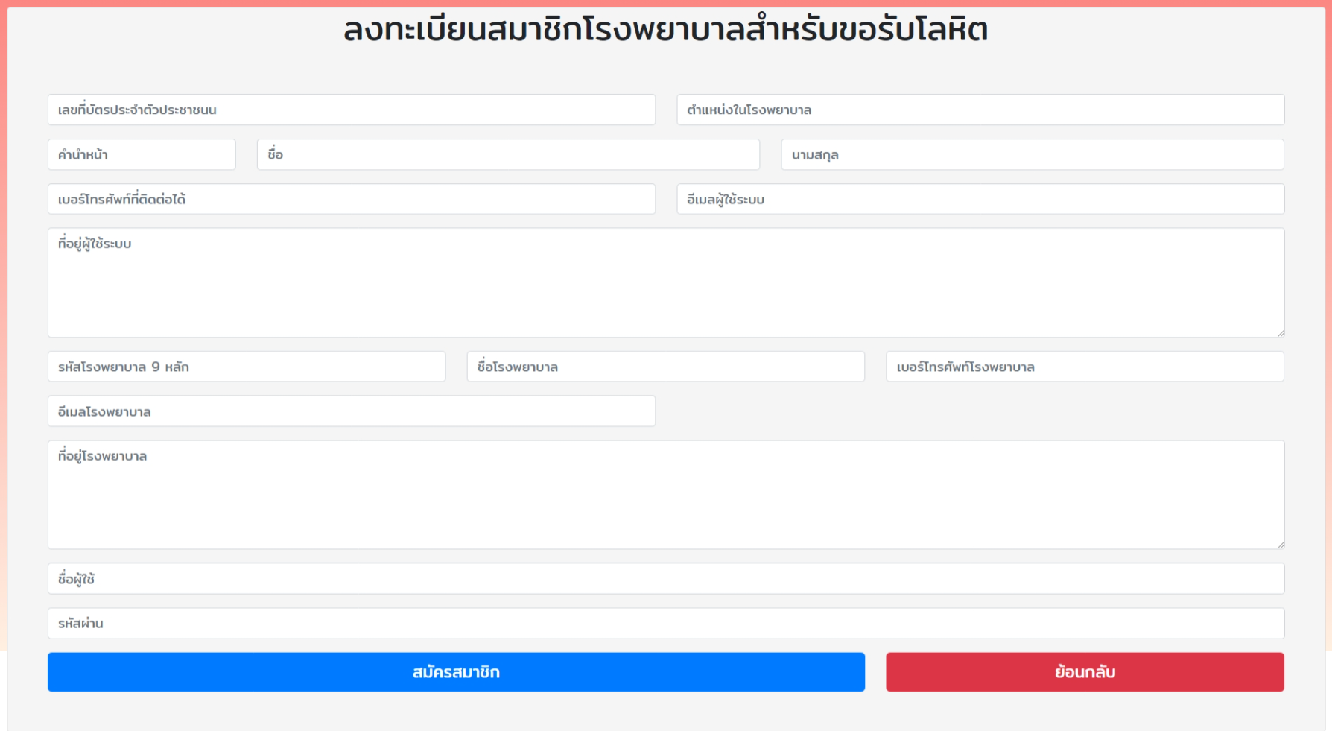

รูปที่ TD-4.7 หน้าจอแสดง Register By Hospital

**ตารางที่ TD-4.7 แสดงรายละเอียดรูปแบบของกรณีทดสอบของ [TC07]**

|  |  |  |  |  |
| --- | --- | --- | --- | --- |
| **Test Case Template : Register By Hospital** | | | | |
| **Project Name** | | ระบบบริจาคโลหิต (Blood Donation system) | | |
| **Test Priority** | | High Level | | |
| **Module Name / Scenario** | | Register By Hospital / TC-BDS_7 | | |
| **Description** | | สมัครสมาชิกเป็นตัวแทนที่ติดต่อระหว่างสภากาชาดและโรงพยาบาล | | |
| **Pre-Condition** | | ผู้ใช้ต้องได้รับชื่อผู้ใช้ และรหัสผ่านก่อนเสมอ | | |
|  | | | | |
| **TCID** | **Test Step** | **Description** | **Expected Result** | **Pass / Fail** |
| TC07 | Open Chrome and go to URL | http://localhost:8090/login | Average Result in Percentage | Pass Percentage and Fail Percentage |
| Click Register By Hospital | คลิกสมัครสำหรับโรงพยาบาล |  |  |
| Enter ResponsibleIdcard | กรอกเลขที่บัตรประจำตัวประชาชน |  |  |
| Enter Position | กรอกตำแหน่งในโรงพยาบาล |  |  |
| Enter Responsibleprefix | กรอกคำนำหน้า |  |  |
| Enter ResponsibleName | กรอกชื่อ |  |  |
| Enter ResponsibleSername | กรอกนามสกุล |  |  |
| Enter ResponsibleTel | กรอกเบอร์โทรศัพท์ที่ติดต่อได้ |  |  |
| Enter ResponsibleEmail | กรอกอีเมลผู้ใช้ระบบ |  |  |
| Enter ResponsibleAddress | กรอกที่อยู่ผู้ใช้ระบบ |  |  |
| Enter Id | กรอกรหีสโรงพยาบาล |  |  |
| Enter HospitalName | กรอกชื่อโรงพยาบาล |  |  |
| Enter HospitalTel | กรอกเบอร์โทรศัพท์โรงพยาบาล |  |  |
| Enter HospitalEmail | กรอกอีเมลโรงพยาบาล |  |  |
| Enter HospitalAddress | กรอกที่อยู่โรงพยาบาล |  |  |
| Enter Username | กรอกชื่อผู้ใช้ |  |  |
| Enter Password | กรอกรหัสผ่าน |  |  |
| Click button Register | คลิกปุ่มสมัครสมาชิก |  |  |
| Close Browser | ปิดบราวเซอร์ |  |  |

**ตารางที่ TD-4.7.1 ข้อมูลที่เกี่ยวข้องกับหน้าจอ Register By Hospital**

|  |  |  |  |
| --- | --- | --- | --- |
| **No** | **Input type** | **Locate By** | **Attribute** |
| 1 | Enter text | id | responsibleIdcard |
| 2 | Enter text | id | position |
| 3 | Enter text | id | responsibleprefix |
| 4 | Enter text | id | responsibleName |
| 5 | Enter text | id | responsibleSername |
| 6 | Enter text | id | responsibleTel |
| 7 | Enter text | id | responsibleEmail |
| 8 | Enter text | id | responsibleAddress |
| 9 | Enter text | id | Id |
| 10 | Enter text | id | hospitalName |
| 11 | Enter text | id | hospitalTel |
| 12 | Enter text | id | hospitalEmail |
| 13 | Enter text | id | hospitalAddress |
| 14 | Enter text | id | login.username |
| 15 | Enter text | id | login.password |
| 16 | Button | xpath | //button[contains(text(),'สมัครสมาชิก')] |

**4.1.8. [TC08] Login**

ยูสเคสสำหรับเข้าสู่ระบบของโรงพยาบาล เจ้าหน้าที่ และผู้ดูแลระบบ ซึ่งประกอบด้วย ชื่อผู้ใช้ และ รหัสผ่าน สำหรับการตรวจสอบสิทธิในการเข้าสู่ระบบ

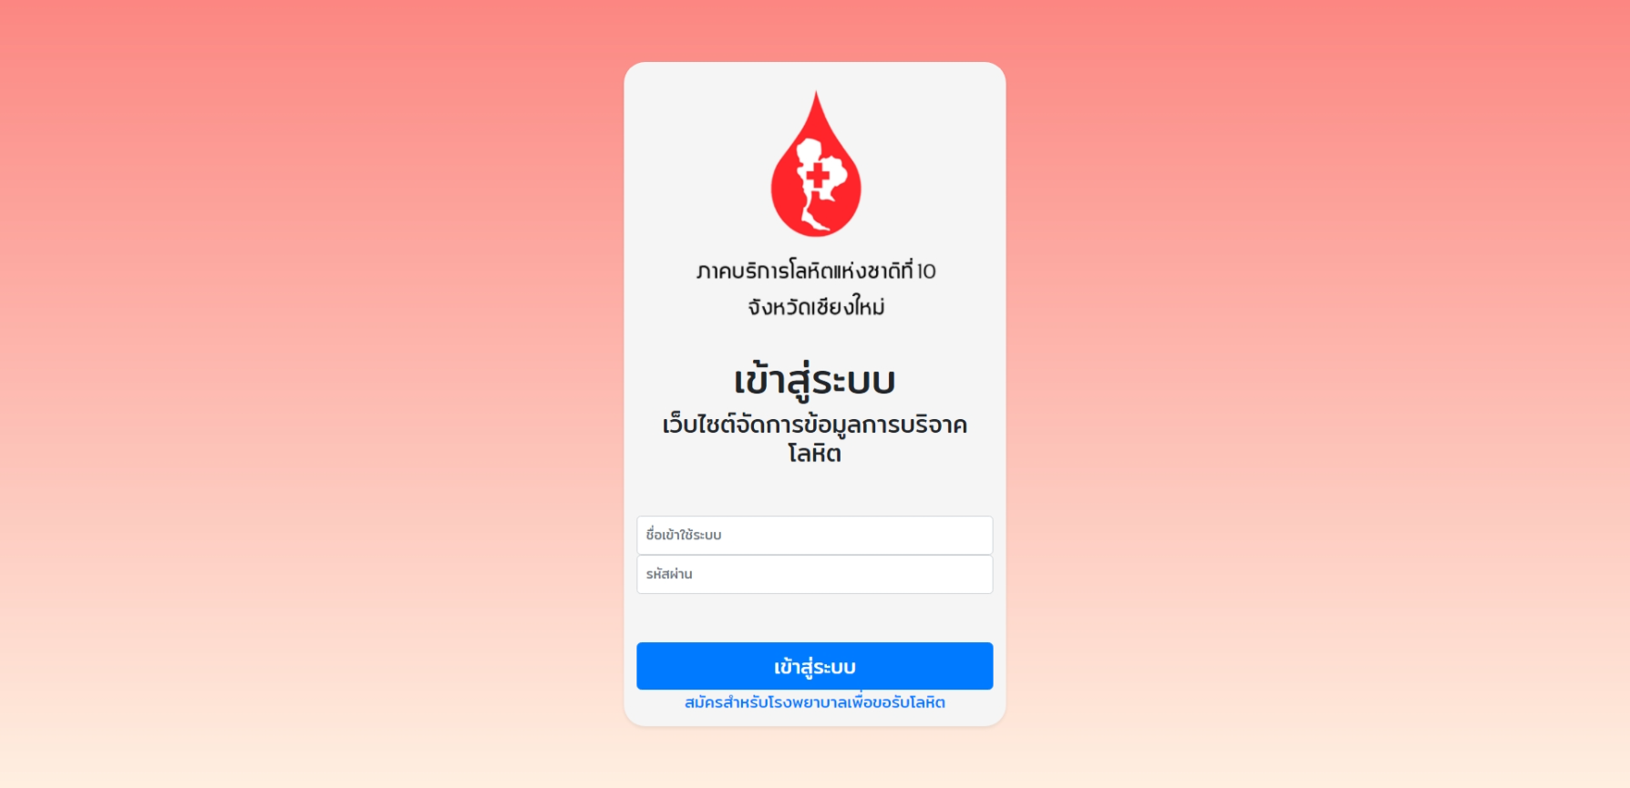

รูปที่ TD-4.8 หน้าจอแสดง Login

**ตารางที่ TD-4.8 แสดงรายละเอียดรูปแบบของกรณีทดสอบของ [TC08] Login**

|  |  |  |  |  |
| --- | --- | --- | --- | --- |
| **Test Case Template : Login** | | | | |
| **Project Name** | | ระบบบริจาคโลหิต (Blood Donation system) | | |
| **Test Priority** | | Medium Level | | |
| **Module Name / Scenario** | | Login / TC-BDS_08 | | |
| **Description** | | ใช้ทำการเข้าสู่ระบบ | | |
| **Pre-Condition** | | - | | |
|  | | | | |
| **TCID** | **Test Step** | **Description** | **Expected Result** | **Pass / Fail** |
| TC08 | Open Chrome and go to URL | http://localhost:8090/login | Average Result in Percentage | Pass Percentage and Fail Percentage |
| Enter Username | กรอกชื่อผู้ใช้ |  |  |
| Enter Password | กรอกรหัสผ่าน |  |  |
| Click Login Button | คลิกปุ่มเข้าสู่ระบบ |  |  |
| Close Browser | ปิดบราวเซอร์ |  |  |

**ตารางที่ TD-4.8.1 ข้อมูลที่เกี่ยวข้องกับหน้าจอ Login**

|  |  |  |  |
| --- | --- | --- | --- |
| **No** | **Input type** | **Locate By** | **Attribute** |
| 1 | Enter text | id | uname |
| 2 | Enter text | id | password |
| 3 | Button | xpath | //button[contains(text(),'เข้าสู่ระบบ')] |

**4.1.9. [TC09] Request Blood**

ยูสเคสสำหรับโรงพยาบาล (Hospital)สามารถส่งคำร้องขอโลหิตจากทางสภากาชาดได้ โดยประกอบไปด้วย วัน-เดือน-ปี ที่ส่งคำขอ(dateRequest) กลุ่มโลหิต (typeBlood) จำนวนที่ต้องการแต่ละกลุ่ม (amount) และเหตุผล (reason)

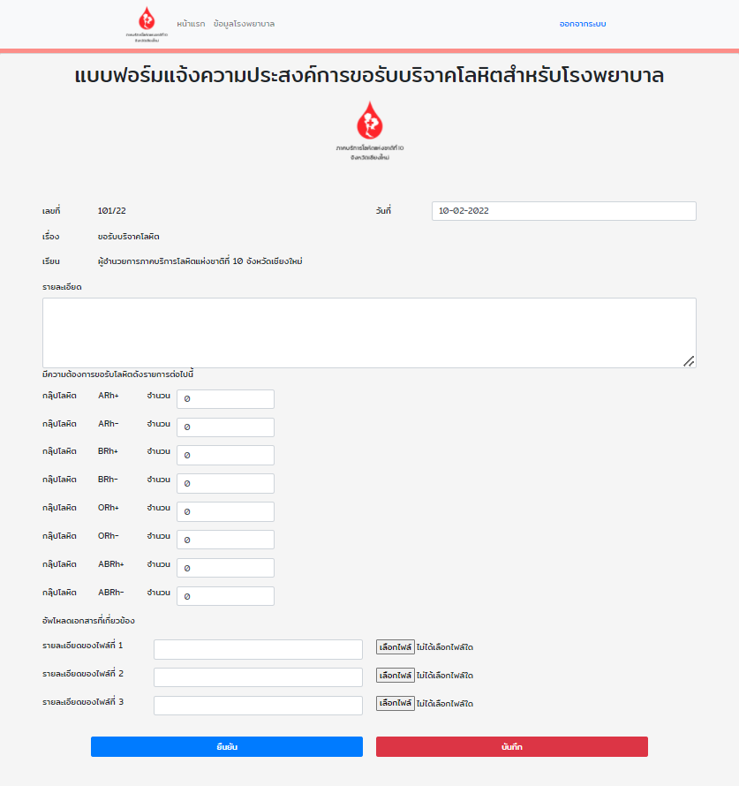

รูปที่ TD-4.9 หน้าจอแสดง Request Blood

**ตารางที่ TD-4.9 แสดงรายละเอียดรูปแบบของกรณีทดสอบของ [TC08] Request Blood**

|  |  |  |  |  |
| --- | --- | --- | --- | --- |
| **Test Case Template : Request Blood** | | | | |
| **Project Name** | | ระบบบริจาคโลหิต (Blood Donation system) | | |
| **Test Priority** | | Low Level | | |
| **Module Name / Scenario** | | Request Blood / TC-BDS_8 | | |
| **Description** | | โรงพยาบาล สามารถส่งคำร้องขอโลหิตจากทางสภากาชาดได้ | | |
| **Pre-Condition** | | ผู้ใช้ต้องผ่านการล็อกอินก่อนเสมอ | | |
|  | | | | |
| **TCID** | **Test Step** | **Description** | **Expected Result** | **Pass / Fail** |
| TC08 | Open Chrome and go to URL | http://localhost:8090/login | Average Result in Percentage | Pass Percentage and Fail Percentage |
| Click Request Blood | คลิกส่งคำร้องขอโลหิต |  |  |
| Enter DateRequest | กรอกวัน-เดือน-ปี ที่ส่งคำขอ |  |  |
| Enter Reson | กรอกรายละเอียดเหตุผล |  |  |
| Enter Amount | กรอกจำนวนที่ต้องการแต่ละกลุ่ม |  |  |
| Enter Description File | กรอกรายละเอียดไฟล์ |  |  |
| Click Related documents File | คลิกเลือกไฟล์รายละเอียดที่เกี่ยวข้อง |  |  |
| Click Button Confirm | คลิกยืนยันคำร้องขอ |  |  |
| Close Browser | ปิดบราวเซอร์ |  |  |

**ตารางที่ TD-4.9.1 ข้อมูลที่เกี่ยวข้องกับหน้าจอ Request Blood**

|  |  |  |  |
| --- | --- | --- | --- |
| **No** | **Input type** | **Locate By** | **Attribute** |
| 1 | Enter text | id | datepicker |
| 2 | Enter text | name | textarea |
| 3 | Enter text | xpath | //body/div[1]/form[1]/div[1]/div[5]/div[2]/input[2] |
| 4 | Enter text | xpath | //body/div[1]/form[1]/div[1]/div[6]/div[2]/input[2] |
| 5 | Enter text | xpath | //body/div[1]/form[1]/div[1]/div[7]/div[2]/input[2] |
| 6 | Enter text | xpath | //body/div[1]/form[1]/div[1]/div[8]/div[2]/input[2] |
| 7 | Enter text | xpath | //body/div[1]/form[1]/div[1]/div[9]/div[2]/input[2] |
| 8 | Enter text | xpath | //body/div[1]/form[1]/div[1]/div[10]/div[2]/input[2] |
| 9 | Enter text | xpath | //body/div[1]/form[1]/div[1]/div[11]/div[2]/input[2] |
| 10 | Enter text | xpath | //body/div[1]/form[1]/div[1]/div[12]/div[2]/input[2] |
| 11 | Enter text | xpath | //body/div[1]/form[1]/div[1]/div[14]/div[2]/input[1] |
| 12 | Enter text | xpath | //body/div[1]/form[1]/div[1]/div[14]/div[3]/input[1] |
| 13 | Enter text | xpath | //body/div[1]/form[1]/div[1]/div[15]/div[2]/input[1] |
| 14 | Enter text | xpath | //body/div[1]/form[1]/div[1]/div[14]/div[2]/input[2] |
| 15 | Choose File | xpath | //body/div[1]/form[1]/div[1]/div[15]/div[3]/input[1] |
| 16 | Enter text | xpath | //body/div[1]/form[1]/div[1]/div[15]/div[2]/input[2] |
| 17 | Choose File | xpath | //body/div[1]/form[1]/div[1]/div[16]/div[2]/input[1] |
| 18 | Enter text | xpath | //body/div[1]/form[1]/div[1]/div[16]/div[2]/input[2] |
| 19 | Choose File | xpath | //body/div[1]/form[1]/div[1]/div[16]/div[3]/input[1] |
| 20 | Button | xpath | //button[contains(text(),'ยืนยัน')] |
| 21 | Button | xpath | //button[contains(text(),'บันทึก')] |

**4.1.10. [TC10] Edit Request Blood**

ยูสเคสสำหรับโรงพยาบาล (Hospital)ใช้ในการปรับเปลี่ยนข้อมูลคำร้องขอโลหิตจากทางสภากาชาดได้



รูปที่ TD-4.10 หน้าจอแสดง Edit Request Blood

**ตารางที่ TD-4.10 แสดงรายละเอียดรูปแบบของกรณีทดสอบของ [TC10] Edit Request Blood**

|  |  |  |  |  |
| --- | --- | --- | --- | --- |
| **Test Case Template : Edit Request Blood** | | | | |
| **Project Name** | | ระบบบริจาคโลหิต (Blood Donation system) | | |
| **Test Priority** | | Medium Level | | |
| **Module Name / Scenario** | | Edit Request Blood / TC- BDS_10 | | |
| **Description** | | ใช้ในการปรับเปลี่ยนข้อมูลคำร้องขอโลหิตจากทางสภากาชาดได้ | | |
| **Pre-Condition** | | ผู้ใช้ต้องผ่านการล็อกอินก่อนเสมอ | | |
|  | | | | |
| **TCID** | **Test Step** | **Description** | **Expected Result** | **Pass / Fail** |
| TC09 | Open Chrome and go to URL | http://localhost:8090/login | Average Result in Percentage | Pass Percentage and Fail Percentage |
| Click Request Blood | คลิกส่งคำร้องขอโลหิต |  |  |
| Enter DateRequest | กรอกวัน-เดือน-ปี ที่ส่งคำขอ |  |  |
| Enter Reson | กรอกรายละเอียดเหตุผล |  |  |
| Enter Amount | กรอกจำนวนที่ต้องการแต่ละกลุ่ม |  |  |
| Enter Description File | กรอกรายละเอียดไฟล์ |  |  |
| Click Related documents File | คลิกเลือกไฟล์รายละเอียดที่เกี่ยวข้อง |  |  |
| Click Button Confirm | คลิกยืนยันคำร้องขอ |  |  |
| Close Browser | ปิดบราวเซอร์ |  |  |

**ตารางที่ TD-4.10.1 ข้อมูลที่เกี่ยวข้องกับหน้าจอ Edit Request Blood**

|  |  |  |  |
| --- | --- | --- | --- |
| **No** | **Input type** | **Locate By** | **Attribute** |
| 1 | Enter text | id | datepicker |
| 2 | Enter text | name | textarea |
| 3 | Enter text | xpath | //body/div[1]/form[1]/div[1]/div[5]/div[2]/input[2] |
| 4 | Enter text | xpath | //body/div[1]/form[1]/div[1]/div[6]/div[2]/input[2] |
| 5 | Enter text | xpath | //body/div[1]/form[1]/div[1]/div[7]/div[2]/input[2] |
| 6 | Enter text | xpath | //body/div[1]/form[1]/div[1]/div[8]/div[2]/input[2] |
| 7 | Enter text | xpath | //body/div[1]/form[1]/div[1]/div[9]/div[2]/input[2] |
| 8 | Enter text | xpath | //body/div[1]/form[1]/div[1]/div[10]/div[2]/input[2] |
| 9 | Enter text | xpath | //body/div[1]/form[1]/div[1]/div[11]/div[2]/input[2] |
| 10 | Enter text | xpath | //body/div[1]/form[1]/div[1]/div[12]/div[2]/input[2] |
| 11 | Enter text | xpath | //body/div[1]/form[1]/div[1]/div[14]/div[2]/input[1] |
| 12 | Enter text | xpath | //body/div[1]/form[1]/div[1]/div[14]/div[3]/input[1] |
| 13 | Enter text | xpath | //body/div[1]/form[1]/div[1]/div[15]/div[2]/input[1] |
| 14 | Enter text | xpath | //body/div[1]/form[1]/div[1]/div[14]/div[2]/input[2] |
| 15 | Choose File | xpath | //body/div[1]/form[1]/div[1]/div[15]/div[3]/input[1] |
| 16 | Enter text | xpath | //body/div[1]/form[1]/div[1]/div[15]/div[2]/input[2] |
| 17 | Choose File | xpath | //body/div[1]/form[1]/div[1]/div[16]/div[2]/input[1] |
| 18 | Enter text | xpath | //body/div[1]/form[1]/div[1]/div[16]/div[2]/input[2] |
| 19 | Choose File | xpath | //body/div[1]/form[1]/div[1]/div[16]/div[3]/input[1] |
| 20 | Button | xpath | //button[contains(text(),'ยืนยัน')] |
| 21 | Button | xpath | //button[contains(text(),'บันทึก')] |

**4.1.11. [TC11] Remove Request Blood**

ยูสเคสสำหรับโรงพยาบาล (Hospital) ลบคำร้องขอโลหิตก่อนส่งให้ทางสภากาชาด จะแสดงรหัส วัน/เดือน/ปี ที่สร้าง และสถาณะ คำขอรับบริจาคโลหิต เพื่อทำการลบคำขอรับบริจาคโลหิต

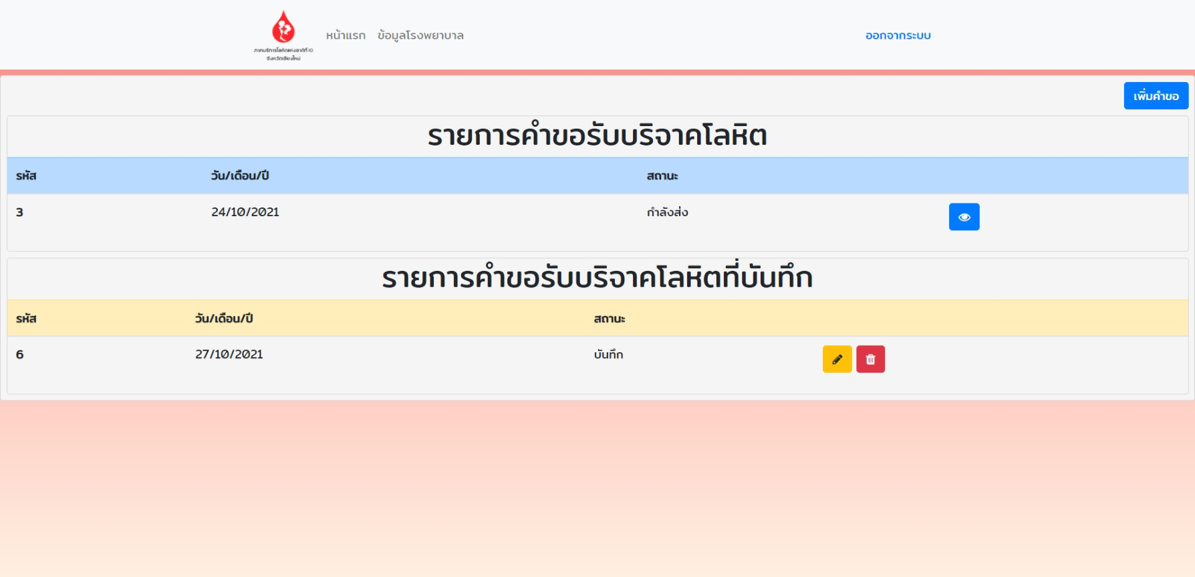

รูปที่ TD-4.11 หน้าจอแสดง Remove Request Blood

**ตารางที่ TD-4.11. แสดงรายละเอียดรูปแบบของกรณีทดสอบของ [TC11] Remove Request Blood**

|  |  |  |  |  |
| --- | --- | --- | --- | --- |
| **Test Case Template : Remove Request Blood** | | | | |
| **Project Name** | | ระบบบริจาคโลหิต (Blood Donation system) | | |
| **Test Priority** | | Low Level | | |
| **Module Name / Scenario** | | Remove Request Blood / TC- BDS _11 | | |
| **Description** | | ลบคำร้องขอโลหิตก่อนส่งให้ทางสภากาชาด | | |
| **Pre-Condition** | | ผู้ใช้ต้องผ่านการล็อกอินก่อนเสมอ | | |
|  | | | | |
| **TCID** | **Test Step** | **Description** | **Expected Result** | **Pass / Fail** |
| TC11 | Open Chrome and go to URL | http://localhost:8090/login | Average Result in Percentage | Pass Percentage and Fail Percentage |
| Click Login Button | คลิกเข้าสู่ระบบ |  |  |
| Enter Username | กรอกชื่อผู้ใช้ |  |  |
| Enter Password | กรอกรหัสผ่าน |  |  |
| Click Login Button | คลิกปุ่มเข้าสู่ระบบ |  |  |
| Click Remove Request Blood | คลิกลบการบันทึกคำขอร้องบริจาคโลหิต |  |  |
| Close Browser | ปิดบราวเซอร์ |  |  |

**4.1.12. [TC12] Confirm Request Blood**

ยูสเคสสำหรับโรงพยาบาล (Hospital) ใช้ในการปรับเปลี่ยนข้อมูลคำร้องขอโลหิตจากทางสภากาชาดได้

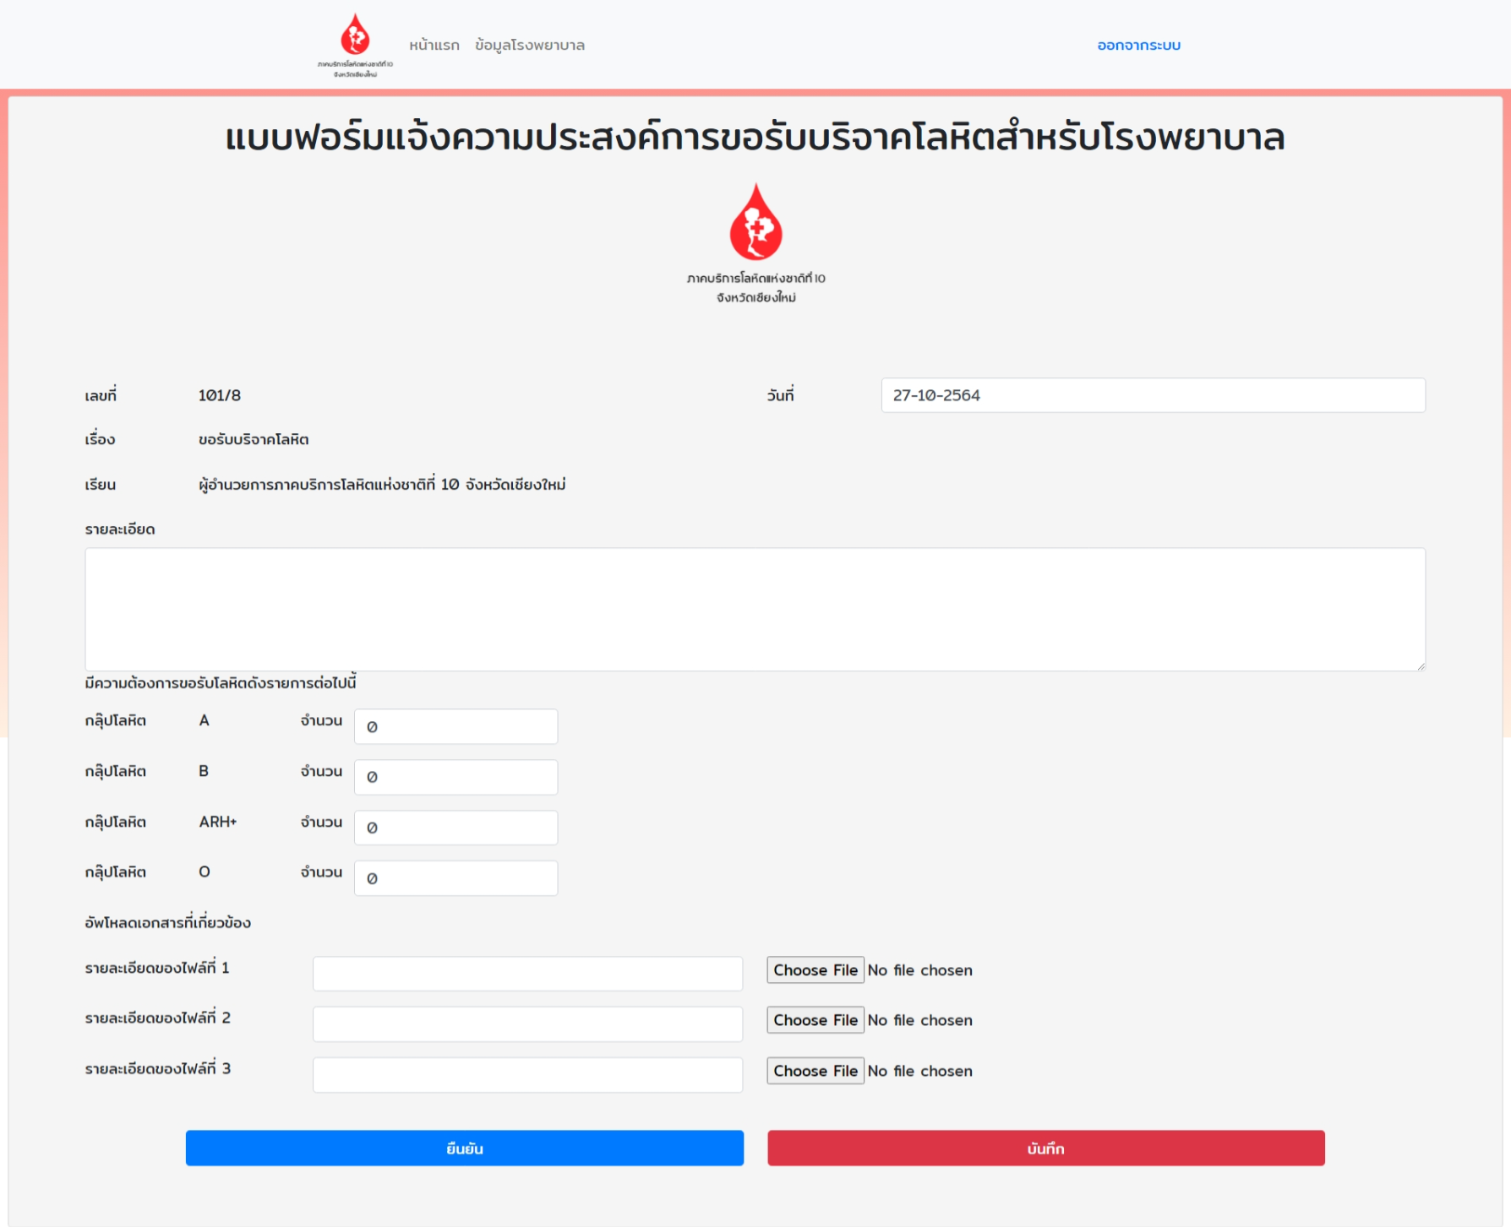

รูปที่ TD-4.12 หน้าจอแสดง Confirm Request Blood

**ตารางที่ TD-4.12 แสดงรายละเอียดรูปแบบของกรณีทดสอบของ [TC12] Confirm Request Blood**

|  |  |  |  |  |
| --- | --- | --- | --- | --- |
| **Test Case Template : Confirm Request Blood** | | | | |
| **Project Name** | | ระบบบริจาคโลหิต (Blood Donation system) | | |
| **Test Priority** | | Low Level | | |
| **Module Name / Scenario** | | Confirm Request Blood / TC- BDS _12 | | |
| **Description** | | แสดงปุ่มกดเพื่อยืนยันว่าข้อมูลนี้ถูกต้องแล้วและส่งเพื่อให้เจ้าหน้าที่พิจารณาต่อไป | | |
| **Pre-Condition** | | - | | |
|  | | | | |
| **TCID** | **Test Step** | **Description** | **Expected Result** | **Pass / Fail** |
| TC12 | Open Chrome and go to URL | http://localhost:8090/login | Average Result in Percentage | Pass Percentage and Fail Percentage |
| Click Login Button | คลิกเข้าสู่ระบบ |  |  |
| Enter Username | กรอกชื่อผู้ใช้ |  |  |
| Enter Password | กรอกรหัสผ่าน |  |  |
| Click Login Button | คลิกปุ่มเข้าสู่ระบบ |  |  |
| Click Edit Request Blood | คลิกแก้ไขข้อมูลคำขอ |  |  |
| Click Button Confirm Request Blood | คลิกยืนยันคำขอ |  |  |
| Close Browser | ปิดบราวเซอร์ |  |  |

**4.1.13. [TC13] Fill Health Check Information**

ยูสเคสสำหรับที่เจ้าหน้าที่ (Officer) ทำการกรอกข้อมูลตรวจเช็คร่างกายให้ผู้บริจาค (Donor) และกรอกข้อมูลแบบฟอร์มการบริจาค (Donation Form) เพิ่มเติม

รูปภาพประกอบด้วย ข้อความ

คำอธิบายที่สร้างโดยอัตโนมัติ

รูปที่ TD-4.13 หน้าจอแสดง Fill Health Check Information

**ตารางที่ TD-4.13 แสดงรายละเอียดรูปแบบของกรณีทดสอบของ [TC13] Fill Health Check Information**

|  |  |  |  |  |
| --- | --- | --- | --- | --- |
| **Test Case Template : Fill Health Check Information** | | | | |
| **Project Name** | | ระบบบริจาคโลหิต (Blood Donation system) | | |
| **Test Priority** | | Low Level | | |
| **Module Name / Scenario** | | Fill Health Check Information / TC- BDS _13 | | |
| **Description** | | กรอกข้อมูลตรวจเช็คร่างกายให้ผู้บริจาค | | |
| **Pre-Condition** | | - | | |
|  | | | | |
| **TCID** | **Test Step** | **Description** | **Expected Result** | **Pass / Fail** |
| TC13 | Open Chrome and go to URL | http://localhost:8090/login | Average Result in Percentage | Pass Percentage and Fail Percentage |
| Enter Blood bagId | กรอกหมายเลขถุงโลหิต |  |  |
| Enter BloodPressure | กรอกความดันโลหิต |  |  |
| Click select pulse | เลือกชีพจรว่าผ่านหรือไม่ |  |  |
|  | Enter PulseDelaill | กรอกจำนวนการเต้นของชีพจร |  |  |
|  | Click select Hartlung | เลือกความดันหัวใจและปอดว่าผ่านหรือไม่ |  |  |
|  | Click select Temperature | เลือกว่าอุณหภูมิร่างกายผ่านหรือไม่ |  |  |
|  | Enter temperatureDetail | กรอกอุณหภูมิร่างกาย |  |  |
|  | Click select Blood | เลือกว่าโลหิตผ่านหรือไม่ |  |  |
|  | Enter Blooddetail | กรอกโลหิต |  |  |
|  | Click select BloodIntensity | เลือกความเข้มของเลือดว่าผ่านหรือไม่ |  |  |
|  | Click checkbox More | คลิกเลือกข้อมูลเพิ่มเติม |  |  |
|  | Enter Note | กรอกหมายเหตุ |  |  |
|  | Click select Bagkeep | เลือกผู้รับผิดชอบเก็บโลหิต |  |  |
|  | Click select TestBlood | เลือกผู้ทำสอบโลหิต |  |  |
|  | Button Save | กดบันทึก |  |  |
|  | Close Browser | ปิดบราวเซอร์ |  |  |

**ตารางที่ TD-4.13.1 ข้อมูลที่เกี่ยวข้องกับหน้าจอ Fill Health Check Information**

|  |  |  |  |
| --- | --- | --- | --- |
| **No** | **Input type** | **Locate By** | **Attribute** |
| 1 | Enter text | id | blood_bag_id |
| 2 | Enter text | id | bloodPressure |
| 3 | Enter select | id | pulse |
| 4 | Enter text | id | pulseDetail |
| 5 | Enter text | id | heart_lung |
| 6 | Enter text | id | temperature |
| 7 | Enter text | id | temperatureDetail |
| 8 | Enter text | id | hb |
| 9 | Enter text | id | hbDetail |
| 10 | Enter text | id | bloodIntensity |
| 11 | Enter text | name | fieldset |
| 12 | Enter text | id | note |
| 13 | Enter text | id | bagKeep |
| 14 | Enter text | id | testBlood |
| 15 | Button | xpath | //button[contains(text(),'บันทึก')] |

**4.1.14. [TC14] Add Blood Donate History**

ยูสเคสสำหรับเจ้าหน้าที่จะทำการปรับปรุงประวัติการบริจาคโลหิตที่ผู้บริจาคโลหิตไปบริจาคที่โรงพยาบาล

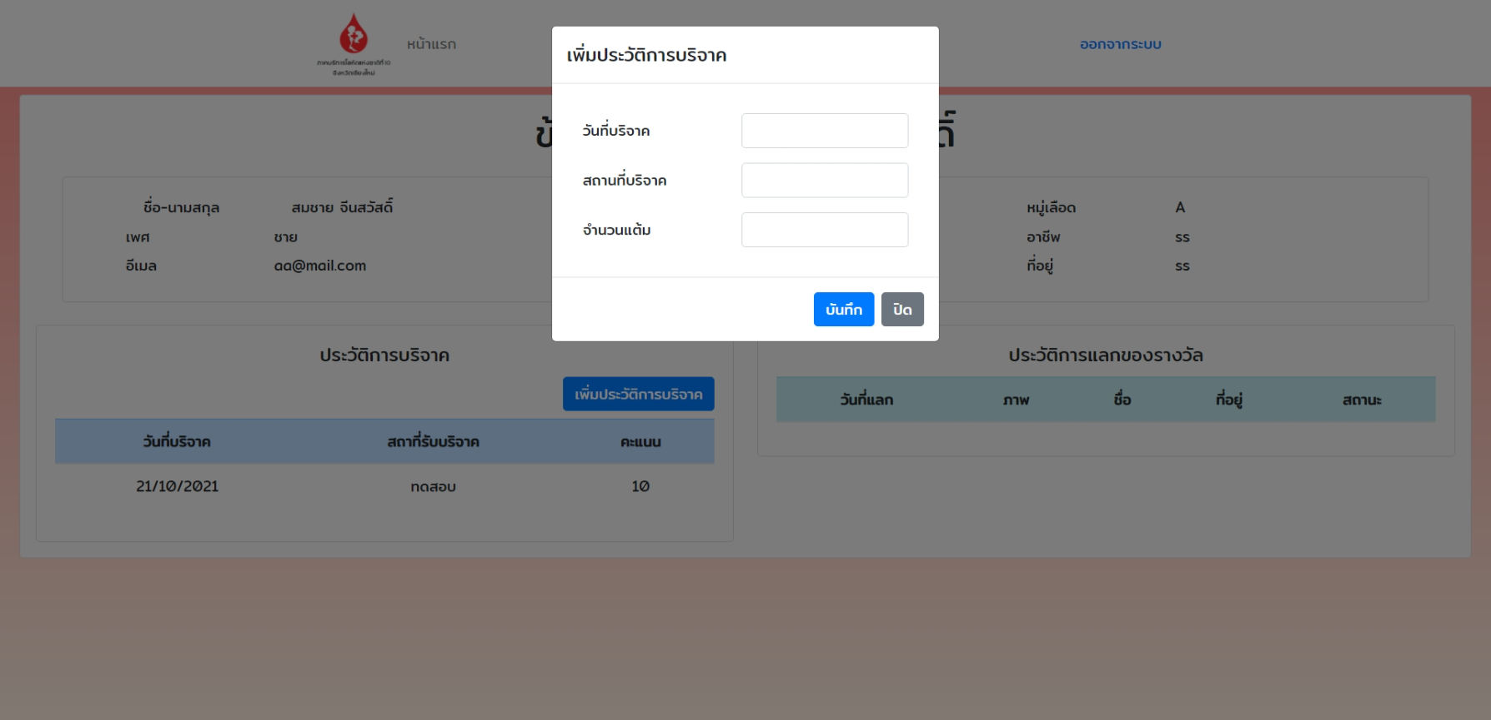

รูปที่ TD-4.14 หน้าจอแสดง Add Blood Donate History

**ตารางที่ TD-4.14 แสดงรายละเอียดรูปแบบของกรณีทดสอบของ [TC14] Add Blood Donate History**

|  |  |  |  |  |
| --- | --- | --- | --- | --- |
| **Test Case Template : Add Blood Donate History** | | | | |
| **Project Name** | | ระบบบริจาคโลหิต (Blood Donation system) | | |
| **Test Priority** | | High Level | | |
| **Module Name / Scenario** | | Add Blood Donate History / TC- BDS _14 | | |
| **Description** | | เพิ่มประวัติการบริจาคโลหิตที่ผู้บริจาคโลหิต | | |
| **Pre-Condition** | | - | | |
|  | | | | |
| **TCID** | **Test Step** | **Description** | **Expected Result** | **Pass / Fail** |
| TC14 | Open Chrome and go to URL | http://localhost:8090/login | Average Result in Percentage | Pass Percentage and Fail Percentage |
| Enter Datepicker | กรอกวันที่บริจาค |  |  |
| Enter DonationLocation | กรอกสถานที่บริจาค |  |  |
|  | Enter DonationPoint | กรอกจำนวนแต้มที่ได้ |  |  |
|  | Click Button Save | คลิกปุ่มบันทึก |  |  |
|  | Close Browser | ปิดบราวเซอร์ |  |  |

**ตารางที่ TD-4.14.1 ข้อมูลที่เกี่ยวข้องกับหน้าจอ Add Blood Donate History**

|  |  |  |  |
| --- | --- | --- | --- |
| **No** | **Input type** | **Locate By** | **Attribute** |
| 1 | Button | Id | addDonateHistory |
| 2 | Enter text | Id | datepicker |
| 3 | Enter text | Id | donationLocation |
| 4 | Enter text | Id | donationPoint |
| 5 | Button | xpath | //button[contains(text(),'บันทึก')] |

**4.1.15. [TC15] Edit Blood Stock**

ยูสเคสสำหรับเจ้าหน้าที่ (Officer) ที่แก้ไขจำนวนคงเหลือของโลหิตในคลัง

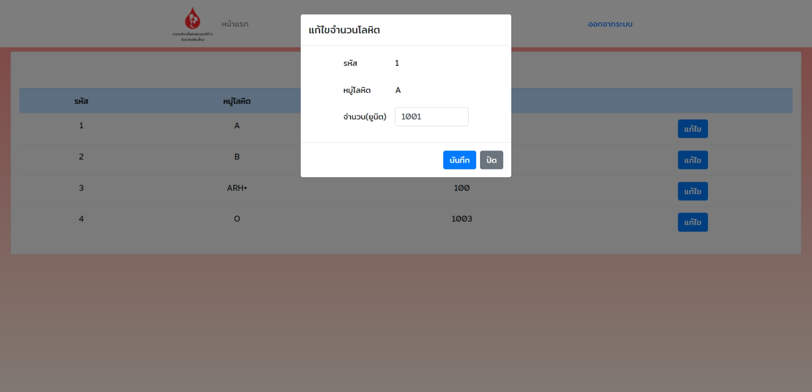

รูปที่ TD-4.15 หน้าจอแสดง Edit Blood Stock

**ตารางที่ TD-4.15 แสดงรายละเอียดรูปแบบของกรณีทดสอบของ [TC15] Edit Blood Stock**

|  |  |  |  |  |
| --- | --- | --- | --- | --- |
| **Test Case Template : Edit Blood Stock** | | | | |
| **Project Name** | | ระบบบริจาคโลหิต (Blood Donation system) | | |
| **Test Priority** | | High Level | | |
| **Module Name / Scenario** | | Edit Blood Stock / TC- BDS _15 | | |
| **Description** | | เพิ่มประวัติการบริจาคโลหิตที่ผู้บริจาคโลหิต | | |
| **Pre-Condition** | | - | | |
|  | | | | |
| **TCID** | **Test Step** | **Description** | **Expected Result** | **Pass / Fail** |
| TC15 | Open Chrome and go to URL | http://localhost:8090/login | Average Result in Percentage | Pass Percentage and Fail Percentage |
| Click Edit Blood Stock | คลิกแก้ไขจำนวนโลหิต |  |  |
| Enter Qty | กรอกจำนวน(ยูนิต) |  |  |
| Click Button Save | คลิกปุ่มบันทึก |  |  |
|  | Close Browser | ปิดบราวเซอร์ |  |  |

**ตารางที่ TD-4.15.1 ข้อมูลที่เกี่ยวข้องกับหน้าจอ Edit Blood Stock**

|  |  |  |  |
| --- | --- | --- | --- |
| **No** | **Input type** | **Locate By** | **Attribute** |
| 1 | Button | xpath | //tbody/tr[1]/td[4]/div[1]/button[1] |
| 2 | Enter text | Id | qty |
| 3 | Button | xpath | //button[contains(text(),'บันทึก')] |

**4.1.16. [TC16] Add Blood Donate Activity**

ยูสเคสสำหรับเจ้าหน้าที่ (Officer) สามารถเพิ่มกิจกรรมการบริจาคโลหิตได้ (Activity) โดยประกอบไปด้วย ชื่อกิจกรรม (activityName) สถานที่ (locationName) รายละเอียดสถานที่ (locationDetail) วัน-เดือน-ปี ที่เปิดรับ (startDate) วัน-เดือน-ปี ที่ปิดรับ (endDate) และแต้มที่ได้รับในการบริจาค (point)

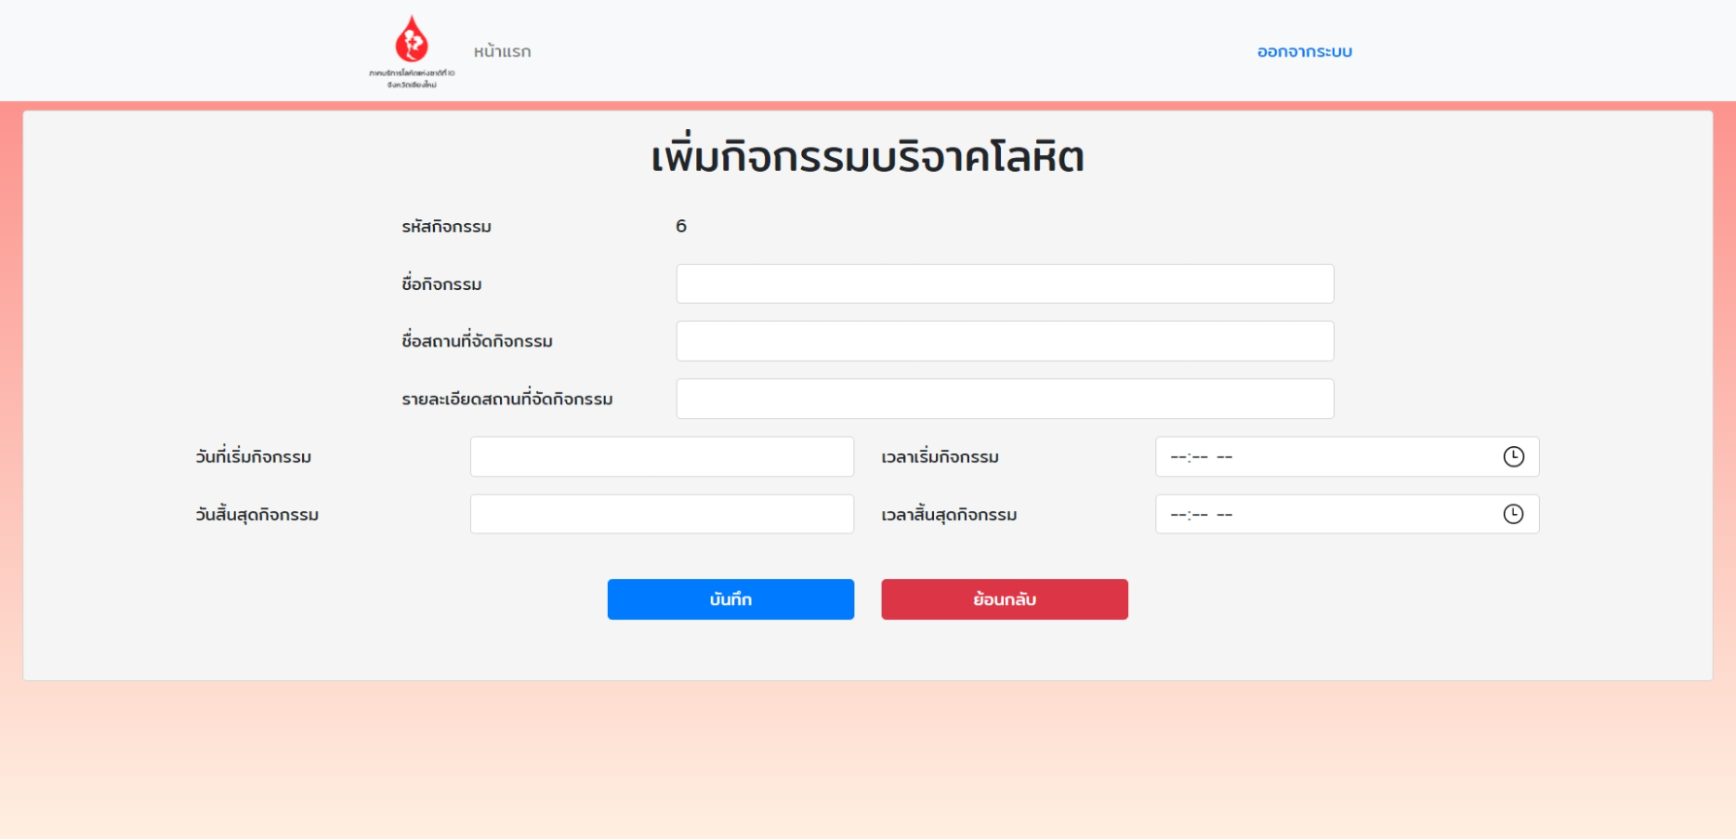

รูปที่ TD-4.16 หน้าจอแสดง Add Blood Donate Activity

**ตารางที่ TD-4.16 แสดงรายละเอียดรูปแบบของกรณีทดสอบของ [TC16] Add Blood Donate Activity**

|  |  |  |  |  |
| --- | --- | --- | --- | --- |
| **Test Case Template : Add Blood Donate Activity** | | | | |
| **Project Name** | | ระบบบริจาคโลหิต (Blood Donation system) | | |
| **Test Priority** | | High Level | | |
| **Module Name / Scenario** | | Add Blood Donate Activity / TC- BDS _16 | | |
| **Description** | | เพิ่มประวัติการบริจาคโลหิตที่ผู้บริจาคโลหิต | | |
| **Pre-Condition** | | - | | |
|  | | | | |
| **TCID** | **Test Step** | **Description** | **Expected Result** | **Pass / Fail** |
| TC16 | Open Chrome and go to URL | http://localhost:8090/login | Average Result in Percentage | Pass Percentage and Fail Percentage |
| Enter Nameactivity | กรอกชื่อกิจกรรม |  |  |
| Enter NameLocation | กรอกสถานที่จัดกิจกรรม |  |  |
| Enter Details | กรอกรายละเอียดสถานที่จัดกินกรรม |  |  |
|  | Enter Datepicker | กรอกวันที่เริ่มกิจกรรม |  |  |
|  | Enter TimeActivity | กรอกเวลาเริ่มกิจกรรม |  |  |
|  | Enter Datepicker2 | กรอกวันสิ้นสุดกิจกรรม |  |  |
|  | Enter EndtimeActivity | กรอกเวลาสิ้นสุดกิจกรรม |  |  |
|  | Click Button save | คลิกปุ่มบันทึก |  |  |
|  | Close Browser | ปิดบราวเซอร์ |  |  |

**ตารางที่ TD-4.16.1 ข้อมูลที่เกี่ยวข้องกับหน้าจอ Add Blood Donate Activity**

|  |  |  |  |
| --- | --- | --- | --- |
| **No** | **Input type** | **Locate By** | **Attribute** |
| 1 | Enter text | name | activityName |
| 2 | Enter text | name | locationName |
| 3 | Enter text | name | locationDetail |
| 4 | Enter text | Id | datepicker |
| 5 | Enter text | name | startDateTime |
| 6 | Enter text | Id | Datepicker2 |
| 7 | Enter text | name | endDateTime |
| 8 | Button | xpath | //button[contains(text(),'บันทึก')] |

**4.1.17. [TC17] Edit Blood Donate Activity**

ยูสเคสสำหรับเจ้าหน้าที่ (Officer) สามารถแก้ไขกิจกรรมของหน่วยบริจาคโลหิตที่ได้

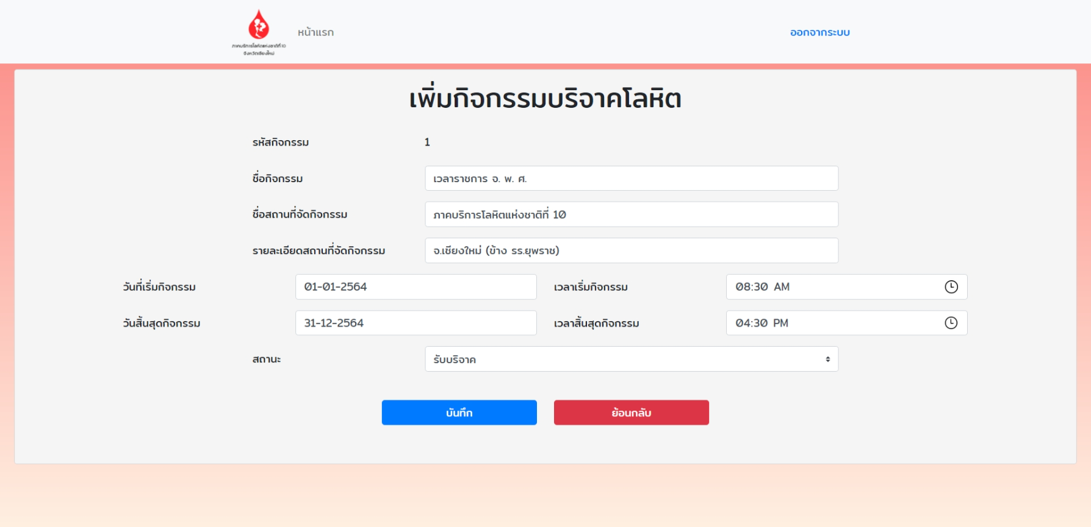

รูปที่ TD-4.17 หน้าจอแสดง Edit Blood Donate Activity

**ตารางที่ TD-4.17 แสดงรายละเอียดรูปแบบของกรณีทดสอบของ [TC17] Edit Blood Donate Activity**

|  |  |  |  |  |
| --- | --- | --- | --- | --- |
| **Test Case Template : Edit Blood Donate Activity** | | | | |
| **Project Name** | | ระบบบริจาคโลหิต (Blood Donation system) | | |
| **Test Priority** | | Medium Level | | |
| **Module Name / Scenario** | | Edit Blood Donate Activity / TC- BDS _17 | | |
| **Description** | | แก้ไขกิจกรรมของหน่วยบริจาคโลหิต | | |
| **Pre-Condition** | | - | | |
|  | | | | |
| **TCID** | **Test Step** | **Description** | **Expected Result** | **Pass / Fail** |
| TC17 | Open Chrome and go to URL | http://localhost:8090/login | Average Result in Percentage | Pass Percentage and Fail Percentage |
|  | Enter Nameactivity | กรอกชื่อกิจกรรม |  |  |
|  | Enter NameLocation | กรอกสถานที่จัดกิจกรรม |  |  |
|  | Enter Details | กรอกรายละเอียดสถานที่จัดกินกรรม |  |  |
|  | Enter Datepicker | กรอกวันที่เริ่มกิจกรรม |  |  |
|  | Enter TimeActivity | กรอกเวลาเริ่มกิจกรรม |  |  |
|  | Enter Datepicker2 | กรอกวันสิ้นสุดกิจกรรม |  |  |
|  | Enter EndtimeActivity | กรอกเวลาสิ้นสุดกิจกรรม |  |  |
|  | Enter Status | เลือกสถานะการับบริจาค |  |  |
|  | Clicl Button save | คลิกปุ่มบันทึก |  |  |
|  | Close Browser | ปิดบราวเซอร์ |  |  |

**ตารางที่ TD-4.17.1 ข้อมูลที่เกี่ยวข้องกับหน้าจอ Edit Blood Donate Activity**

|  |  |  |  |
| --- | --- | --- | --- |
| **No** | **Input type** | **Locate By** | **Attribute** |
| 1 | Enter text | name | activityName |
| 2 | Enter text | name | locationName |
| 3 | Enter text | name | locationDetail |
| 4 | Enter text | Id | datepicker |
| 5 | Enter text | name | startDateTime |
| 6 | Enter text | Id | Datepicker2 |
| 7 | Enter text | name | endDateTime |
| 8 | Enter text | name | select |
| 9 | Button | xpath | //button[contains(text(),'บันทึก')] |

**4.1.18. [TC18] Remove Blood Donate Activity**

ยูสเคสสำหรับเจ้าหน้าที่ (Officer) ลบกิจกรรมในการบริจาคที่ไม่มีผู้บริจาคเข้าร่วมได้

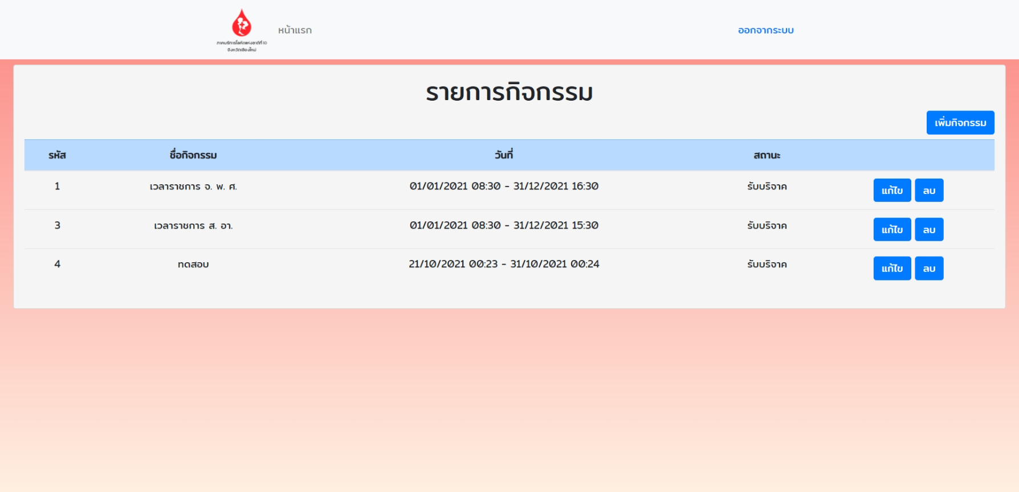

รูปที่ TD-4.18 หน้าจอแสดง Add Blood Donate History

**ตารางที่ TD-4.18 แสดงรายละเอียดรูปแบบของกรณีทดสอบของ [TC18] Remove Blood Donate Activity**

|  |  |  |  |  |
| --- | --- | --- | --- | --- |
| **Test Case Template : Remove Blood Donate Activity** | | | | |
| **Project Name** | | ระบบบริจาคโลหิต (Blood Donation system) | | |
| **Test Priority** | | Low Level | | |
| **Module Name / Scenario** | | Remove Blood Donate Activity / TC- BDS _18 | | |
| **Description** | | ลบกิจกรรมในการบริจาคที่ไม่มีผู้บริจาคเข้าร่วม | | |
| **Pre-Condition** | | - | | |
|  | | | | |
| **TCID** | **Test Step** | **Description** | **Expected Result** | **Pass / Fail** |
| TC18 | Open Chrome and go to URL | http://localhost:8090/login | Average Result in Percentage | Pass Percentage and Fail Percentage |
|  | Click Login Button | คลิกเข้าสู่ระบบ |  |  |
|  | Enter Username | กรอกชื่อผู้ใช้ |  |  |
|  | Enter Password | กรอกรหัสผ่าน |  |  |
|  | Click Login Button | คลิกปุ่มเข้าสู่ระบบ |  |  |
|  | Click Activity | คลิกกิจกรรม |  |  |
|  | Click Remove Activity | คลิกลบกิจกรรมในการบริจาคที่ไม่มีผู้บริจาคเข้าร่วม |  |  |
|  | Close Browser | ปิดบราวเซอร์ |  |  |

**4.1.19. [TC19] Edit Blood Request From Hospitals**

ยูสเคสสำหรับเจ้าหน้าที่ (Officer) เป็นคนอนุมัติคำขอโลหิตจากโรงพยาบาล (Hospital)

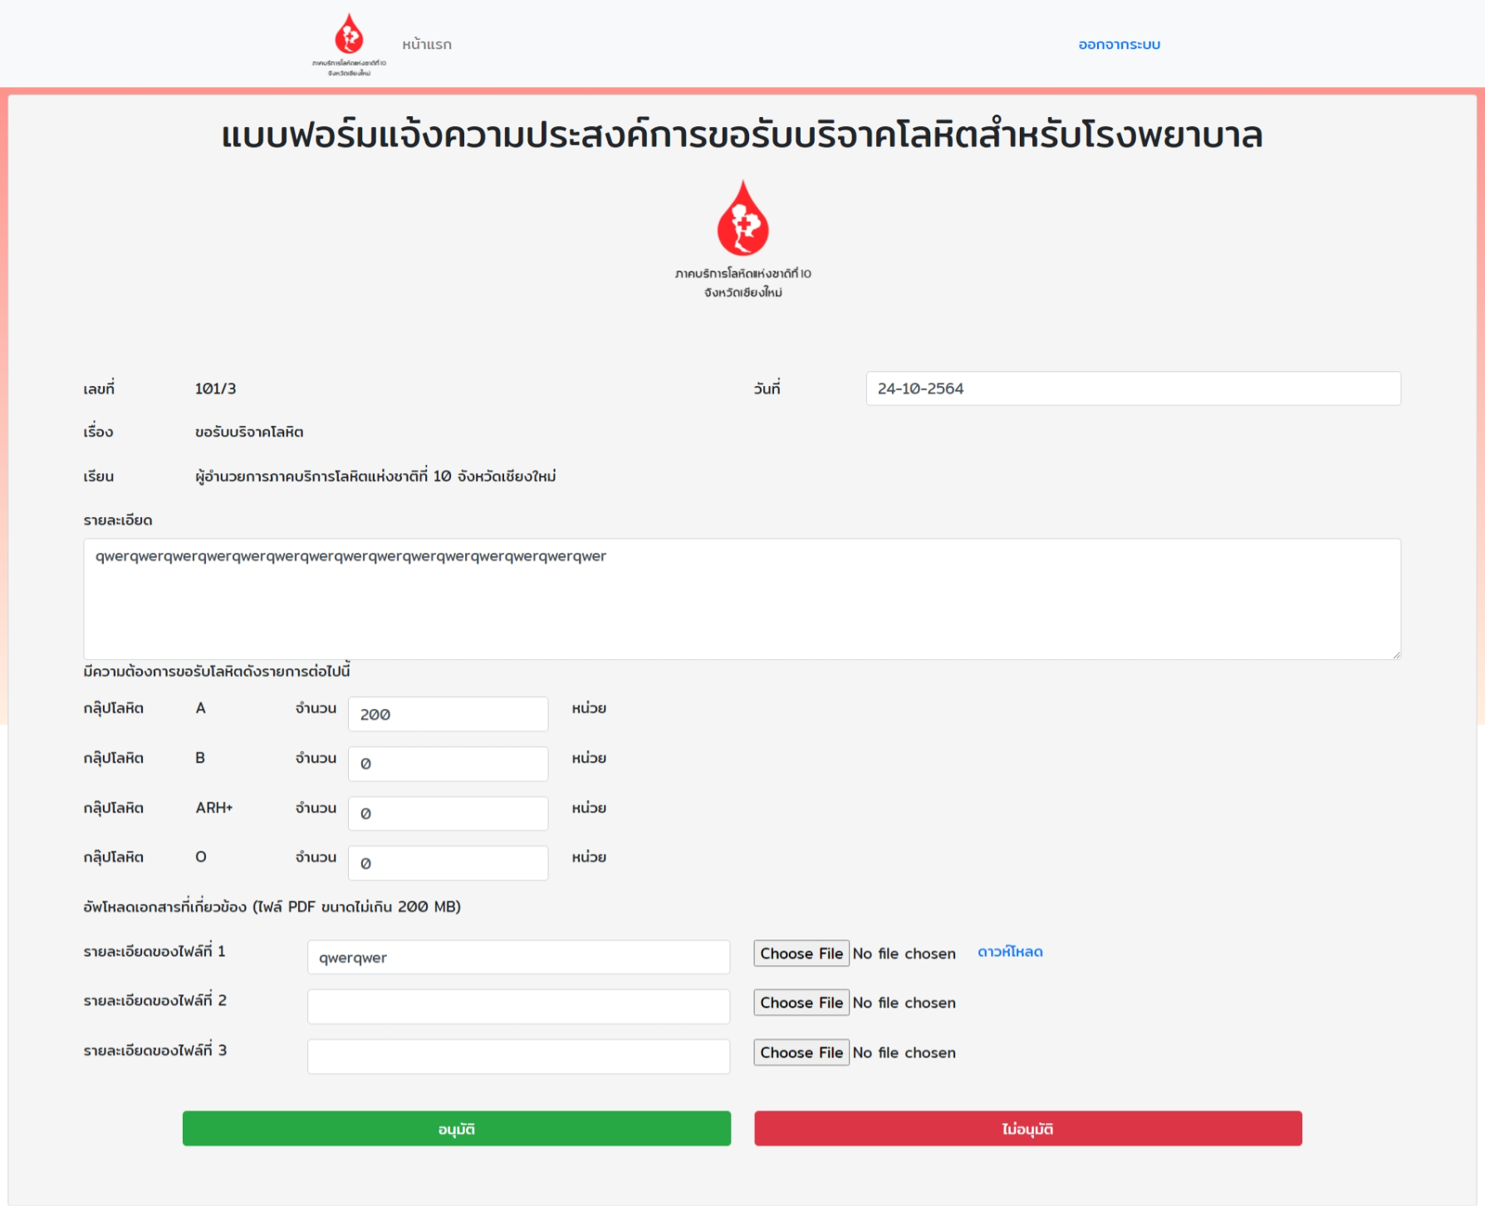

รูปที่ TD-4.19 หน้าจอแสดง Edit Blood Request From Hospitals

**ตารางที่ TD-4.19 แสดงรายละเอียดรูปแบบของกรณีทดสอบของ [TC19] Edit Blood Request From Hospitals**

|  |  |  |  |  |
| --- | --- | --- | --- | --- |
| **Test Case Template : Edit Blood Request From Hospitals** | | | | |
| **Project Name** | | ระบบบริจาคโลหิต (Blood Donation system) | | |
| **Test Priority** | | Low Level | | |
| **Module Name / Scenario** | | Edit Blood Request From Hospitals / TC-BDS_19 | | |
| **Description** | | อนุมัติคำขอโลหิตจากโรงพยาบาล | | |
| **Pre-Condition** | | - | | |
|  | | | | |
| **TCID** | **Test Step** | **Description** | **Expected Result** | **Pass / Fail** |
| TC19 | Open Chrome and go to URL | http://localhost:8090/login | Average Result in Percentage | Pass Percentage and Fail Percentage |
| Click Login Button | คลิกเข้าสู่ระบบ |  |  |
| Enter Username | กรอกชื่อผู้ใช้ |  |  |
| Enter Password | กรอกรหัสผ่าน |  |  |
| Click Login Button | คลิกปุ่มเข้าสู่ระบบ |  |  |
| Click Button edit | คลิกปุ่มแก้ไขคำขอ |  |  |
| Click Button allow | คลิกปุ่มอนุญาตคำขอ |  |  |
|  | Close Browser | ปิดบราวเซอร์ |  |  |

**ตารางที่ TD-4.19.1 ข้อมูลที่เกี่ยวข้องกับหน้าจอ Edit Blood Request From Hospitals**

|  |  |  |  |
| --- | --- | --- | --- |
| **No** | **Input type** | **Locate By** | **Attribute** |
| 1 | Button | xpath | //tbody/tr[3]/td[3]/a[2] |
| 2 | Button | xpath | //body/div[1]/form[1]/div[2]/div[1]/button[1] |

**4.1.20. [TC20] Add Reward**

ยูสเคสสำหรับเจ้าหน้าที่ (Officer) สำหรับเพิ่มของรางวัลเพื่อเป็นแรงจูงใจในการบริจาคโลหิต ซึ่งประกอบไปด้วย ชื่อของรางวัล (rewardname) คะแนนที่ต้องใช้ (usepoint) จำนวนคงเหลือ (amountreward) และรูปภาพของรางวัล (imagereward)

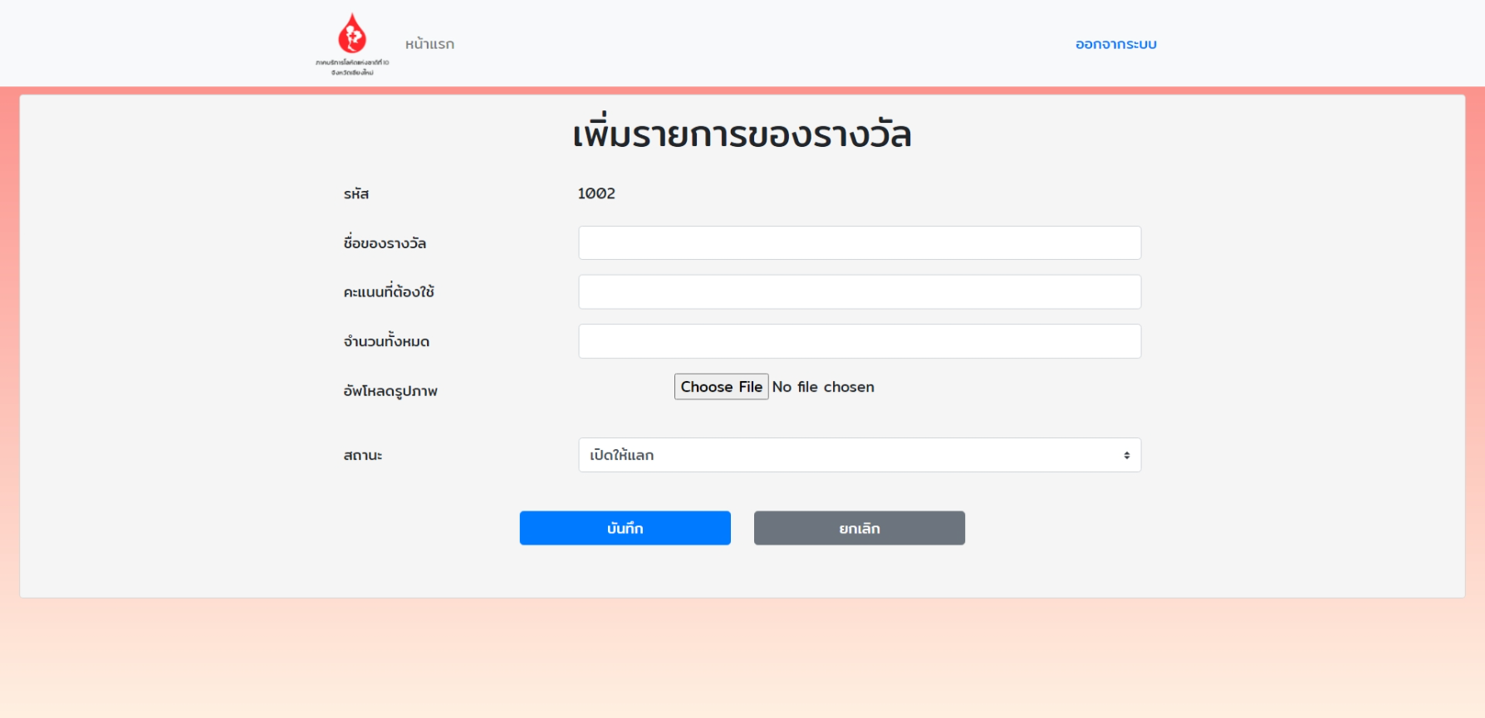

รูปที่ TD-4.20 หน้าจอแสดง Add Reward

**ตารางที่ TD-4.20 แสดงรายละเอียดรูปแบบของกรณีทดสอบของ [TC20] Add Reward**

|  |  |  |  |  |
| --- | --- | --- | --- | --- |
| **Test Case Template : Add Reward** | | | | |
| **Project Name** | | ระบบบริจาคโลหิต (Blood Donation system) | | |
| **Test Priority** | | High Level | | |
| **Module Name / Scenario** | | Add Reward / TC-I BDS_20 | | |
| **Description** | | เพิ่มของรางวัล | | |
| **Pre-Condition** | | - | | |
|  | | | | |
| **TCID** | **Test Step** | **Description** | **Expected Result** | **Pass / Fail** |
| TC20 | Open Chrome and go to URL | http://localhost:8090/login | Average Result in Percentage | Pass Percentage and Fail Percentage |
| Enter Namereward | กรอกชื่อของรางวัล |  |  |
| Enter Point | กรอกคะแนนที่ต้องใช้ |  |  |
| Enter Quantity | กรอกจำนวนทั้งหมด |  |  |
|  | Enter Choose Photo File | เลือกไฟล์ |  |  |
|  | Select Status | เลือกสถานะการแลก |  |  |
|  | Click Button Save | คลิกปุ่มบันทึก |  |  |
|  | Close Browser | ปิดบราวเซอร์ |  |  |

**ตารางที่ TD-4.20.1 ข้อมูลที่เกี่ยวข้องกับหน้าจอ Add Reward**

|  |  |  |  |
| --- | --- | --- | --- |
| **No** | **Input type** | **Locate By** | **Attribute** |
| 1 | Enter text | Name | rewardname |
| 2 | Enter text | Name | pointuse |
| 3 | Enter text | Name | amountreward |
| 4 | Choose File | Name | imgreward |
| 5 | Select | name | select |
| 6 | Button | xpath | //button[contains(text(),'บันทึก')] |

**4.1.21. [TC21] Edit Reward**

ยูสเคสสำหรับเจ้าหน้าที่จะทำการแก้ไขของรางวัล

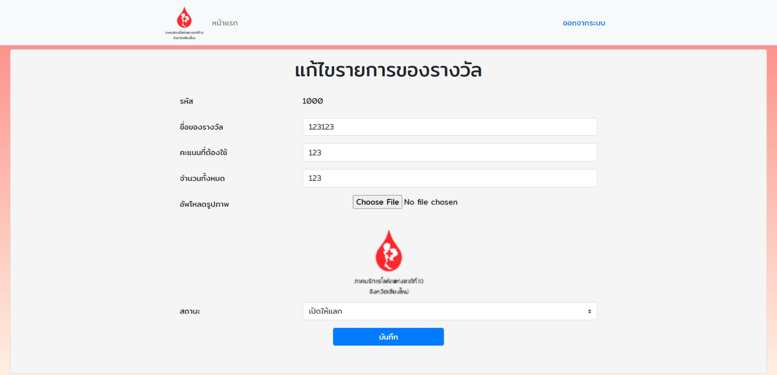

รูปที่ TD-4.21 หน้าจอแสดง Edit Reward

**ตารางที่ TD-4.21 แสดงรายละเอียดรูปแบบของกรณีทดสอบของ [TC21] Edit Reward**

|  |  |  |  |  |
| --- | --- | --- | --- | --- |
| **Test Case Template : Add Reward** | | | | |
| **Project Name** | | ระบบบริจาคโลหิต (Blood Donation system) | | |
| **Test Priority** | | High Level | | |
| **Module Name / Scenario** | | Medium Reward / TC- BDS_21 | | |
| **Description** | | แก้ไขของรางวัล | | |
| **Pre-Condition** | | - | | |
|  | | | | |
| **TCID** | **Test Step** | **Description** | **Expected Result** | **Pass / Fail** |
| TC21 | Open Chrome and go to URL | http://localhost:8090/login | Average Result in Percentage | Pass Percentage and Fail Percentage |
| Enter Namereward | กรอกชื่อของรางวัล |  |  |
| Enter Point | กรอกคะแนนที่ต้องใช้ |  |  |
| Enter Quantity | กรอกจำนวนทั้งหมด |  |  |
|  | Enter Choose Photo File | เลือกไฟล์ |  |  |
|  | Select Status | เลือกสถานะการแลก |  |  |
|  | Click Button Save | คลิกปุ่มบันทึก |  |  |
|  | Close Browser | ปิดบราวเซอร์ |  |  |

**ตารางที่ TD-4.21.1 ข้อมูลที่เกี่ยวข้องกับหน้าจอ Edit Reward**

|  |  |  |  |
| --- | --- | --- | --- |
| **No** | **Input type** | **Locate By** | **Attribute** |
| 1 | Enter text | Name | rewardname |
| 2 | Enter text | Name | pointuse |
| 3 | Enter text | Name | amountreward |
| 4 | Choose File | Name | imgreward |
| 5 | Select | name | select |
| 6 | Button | xpath | //button[contains(text(),'บันทึก')] |

**4.1.22. [TC22] Remove Reward**

ยูสเคสสำหรับเจ้าหน้าที่ (Officer) ลบของรางวัลที่ไม่มีผู้บริจาคแลกได้

รูปภาพประกอบด้วย โต๊ะ

คำอธิบายที่สร้างโดยอัตโนมัติ

รูปที่ TD-4.22 หน้าจอแสดง Remove Reward

**ตารางที่ TD-4.22 แสดงรายละเอียดรูปแบบของกรณีทดสอบของ [TC22] Remove Reward**

|  |  |  |  |  |
| --- | --- | --- | --- | --- |
| **Test Case Template : Remove Reward** | | | | |
| **Project Name** | | ระบบบริจาคโลหิต (Blood Donation system) | | |
| **Test Priority** | | Low Level | | |
| **Module Name / Scenario** | | Remove Reward / TC- BDS_22 | | |
| **Description** | | ลบของรางวัลที่ไม่มีผู้บริจาคแลก | | |
| **Pre-Condition** | | ผู้ใช้ต้องผ่านการล็อกอินก่อนเสมอ | | |
|  | | | | |
| **TCID** | **Test Step** | **Description** | **Expected Result** | **Pass / Fail** |
| TC11 | Open Chrome and go to URL | http://localhost:8090/login | Average Result in Percentage | Pass Percentage and Fail Percentage |
| Click Login Button | คลิกเข้าสู่ระบบ |  |  |
| Enter Username | กรอกชื่อผู้ใช้ |  |  |
| Enter Password | กรอกรหัสผ่าน |  |  |
| Click Login Button | คลิกปุ่มเข้าสู่ระบบ |  |  |
| Click Reward | คลิกรางวัล |  |  |
| Click Remove Reward | คลิกลบรายการของรางวัล |  |  |
| Close Browser | ปิดบราวเซอร์ |  |  |

**4.1.23. [TC23] Edit Status Shipping**

ยูสเคสสำหรับเจ้าหน้าที่แก้ไขสถานะการจัดส่งของรางวัล

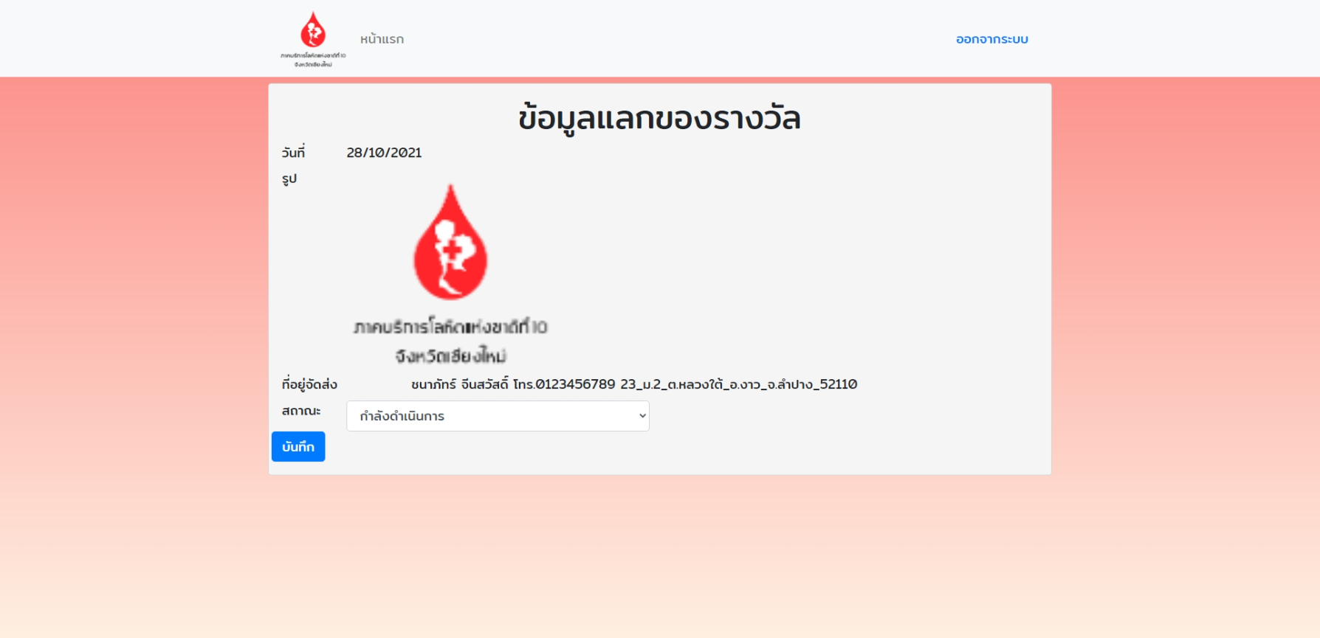

รูปที่ TD-4.23 หน้าจอแสดง Edit Status Shipping

**ตารางที่ TD-4.23 แสดงรายละเอียดรูปแบบของกรณีทดสอบของ [TC23] Edit Status Shipping**

|  |  |  |  |  |
| --- | --- | --- | --- | --- |
| **Test Case Template : Edit Status Shipping** | | | | |
| **Project Name** | | ระบบบริจาคโลหิต (Blood Donation system) | | |
| **Test Priority** | | Medium Level | | |
| **Module Name / Scenario** | | Edit Status Shipping / TC- BDS_23 | | |
| **Description** | | แก้ไขสถานะการจัดส่งของรางวัล | | |
| **Pre-Condition** | | - | | |
|  | | | | |
| **TCID** | **Test Step** | **Description** | **Expected Result** | **Pass / Fail** |
| TC23 | Open Chrome and go to URL | http://localhost:8090/login | Average Result in Percentage | Pass Percentage and Fail Percentage |
| Select Status | เลือกสะถานะการจัดส่ง |  |  |
|  | Click Button Save | คลิกปุ่มบันทึก |  |  |
|  | Close Browser | ปิดบราวเซอร์ |  |  |

**ตารางที่ TD-4.23.1 ข้อมูลที่เกี่ยวข้องกับหน้าจอ Edit Status Shipping**

|  |  |  |  |
| --- | --- | --- | --- |
| **No** | **Input type** | **Locate By** | **Attribute** |
| 1 | Select | Id | status |
| 2 | Button | xpath | //button[contains(text(),'บันทึก')] |

**4.1.24. [TC24] Edit Profile Officer**

ยูสเคสสำหรับเจ้าหน้าที่ สามารถแก้ไขข้อมูลของตนเองได้

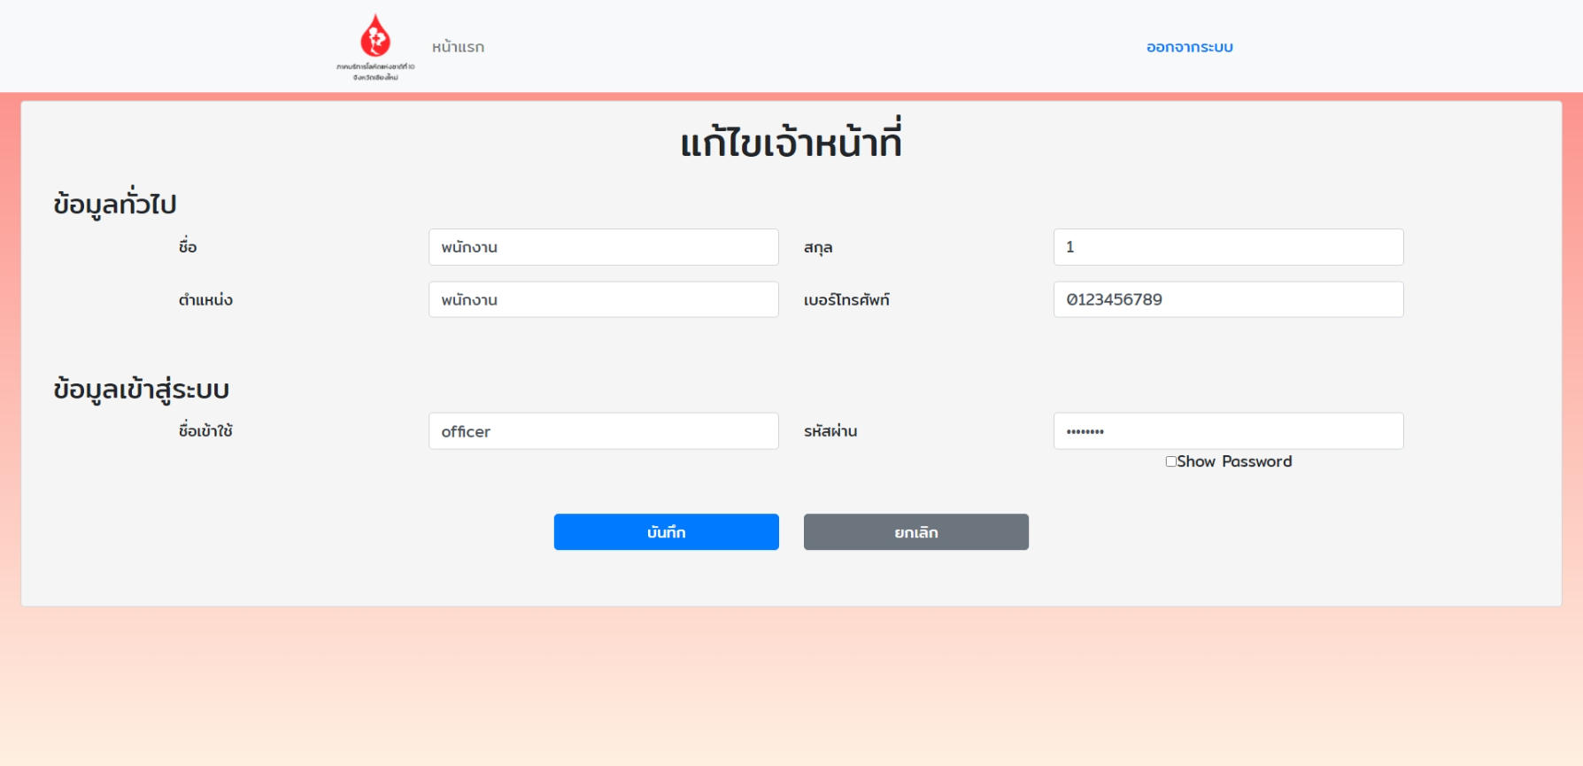

รูปที่ TD-4.24 หน้าจอแสดง Edit Profile Officer

**ตารางที่ TD-4.24 แสดงรายละเอียดรูปแบบของกรณีทดสอบของ [TC24] Edit Profile Officer**

|  |  |  |  |  |
| --- | --- | --- | --- | --- |
| **Test Case Template : Edit Profile Officer** | | | | |
| **Project Name** | | ระบบบริจาคโลหิต (Blood Donation system) | | |
| **Test Priority** | | Medium Level | | |
| **Module Name / Scenario** | | Edit Profile Officer / TC- BDS_24 | | |
| **Description** | | เจ้าหน้าที่แก้ไขข้อมูลของตนเอง | | |
| **Pre-Condition** | | - | | |
|  | | | | |
| **TCID** | **Test Step** | **Description** | **Expected Result** | **Pass / Fail** |
| TC24 | Open Chrome and go to URL | http://localhost:8090/login | Average Result in Percentage | Pass Percentage and Fail Percentage |
| Enter officerFirstname | กรอกชื่อ |  |  |
| Enter officerLastname | กรอกนามสกุล |  |  |
| Enter position | กรอกตำแหน่ง |  |  |
|  | Enter officerTel | กรอกเบอร์โทรศัพท์ |  |  |
|  | Enter officerUsename | กรอกชื่อผู้ใช้ |  |  |
|  | Enter officerPassword | กรอกรหัสผ่าน |  |  |
|  | Click Button Save | คลิกปุ่มบันทึก |  |  |
|  | Close Browser | ปิดบราวเซอร์ |  |  |

**ตารางที่ TD-4.24.1 ข้อมูลที่เกี่ยวข้องกับหน้าจอ Add Blood Donate History**

|  |  |  |  |
| --- | --- | --- | --- |
| **No** | **Input type** | **Locate By** | **Attribute** |
| 1 | Enter text | name | officerFirstname |
| 2 | Enter text | name | officerLastname |
| 3 | Enter text | name | position |
| 4 | Enter text | name | officerTel |
| 5 | Enter text | name | officerUsename |
| 6 | Enter text | name | officerPassword |
| 7 | Button | xpath | //button[contains(text(),'บันทึก')] |

**4.1.25. [TC14] Add Officer**

ยูสเคสสำหรับผู้ดูแลระบบ(Admin)จะเพิ่มเจ้าหน้า(Officer)ที่ โดยประกอบไปด้วย ชื่อ (firstname) นามสกุล (lastname) เบอร์โทรศัพท์ (tel) อีเมล (email) และตำแหน่ง (position)

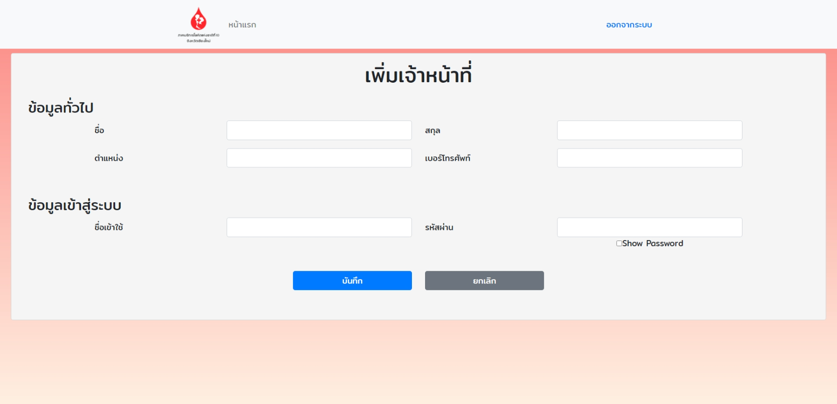

รูปที่ TD-4.25 หน้าจอแสดง Add Officer

**ตารางที่ TD-4.25 แสดงรายละเอียดรูปแบบของกรณีทดสอบของ [TC25] Add Officer**

|  |  |  |  |  |
| --- | --- | --- | --- | --- |
| **Test Case Template : Add Officer** | | | | |
| **Project Name** | | ระบบบริจาคโลหิต (Blood Donation system) | | |
| **Test Priority** | | High Level | | |
| **Module Name / Scenario** | | Add Officer / TC- BDS_25 | | |
| **Description** | | ผู้ดูแลระบบจะเพิ่มเจ้าหน้า | | |
| **Pre-Condition** | | - | | |
|  | | | | |
| **TCID** | **Test Step** | **Description** | **Expected Result** | **Pass / Fail** |
| TC25 | Open Chrome and go to URL | http://localhost:8090/login | Average Result in Percentage | Pass Percentage and Fail Percentage |
| Enter officerFirstname | กรอกชื่อ |  |  |
| Enter officerLastname | กรอกนามสกุล |  |  |
| Enter position | กรอกตำแหน่ง |  |  |
|  | Enter officerTel | กรอกเบอร์โทร |  |  |
|  | Enter officerUsename | กรอกชื่อผู้ใช้ |  |  |
|  | Enter officerPassword | กรอกรหัสผ่าน |  |  |
|  | Click Button Save | คลิกปุ่มบันทึก |  |  |
|  | Close Browser | ปิดบราวเซอร์ |  |  |

**ตารางที่ TD-4.25.1 ข้อมูลที่เกี่ยวข้องกับหน้าจอ Add Officer**

|  |  |  |  |
| --- | --- | --- | --- |
| **No** | **Input type** | **Locate By** | **Attribute** |
| 1 | Enter text | name | officerFirstname |
| 2 | Enter text | name | officerLastname |
| 3 | Enter text | name | position |
| 4 | Enter text | name | officerTel |
| 5 | Enter text | name | officerUsename |
| 6 | Enter text | name | officerPassword |
| 7 | Button | xpath | //button[contains(text(),'บันทึก')] |

**4.1.26. [TC14] Approve Hospital Account**

ยูสเคสสำหรับผู้ดูแลระบบ เป็นคนอนุมัติคำขอสมัครจากโรงพยาบาล

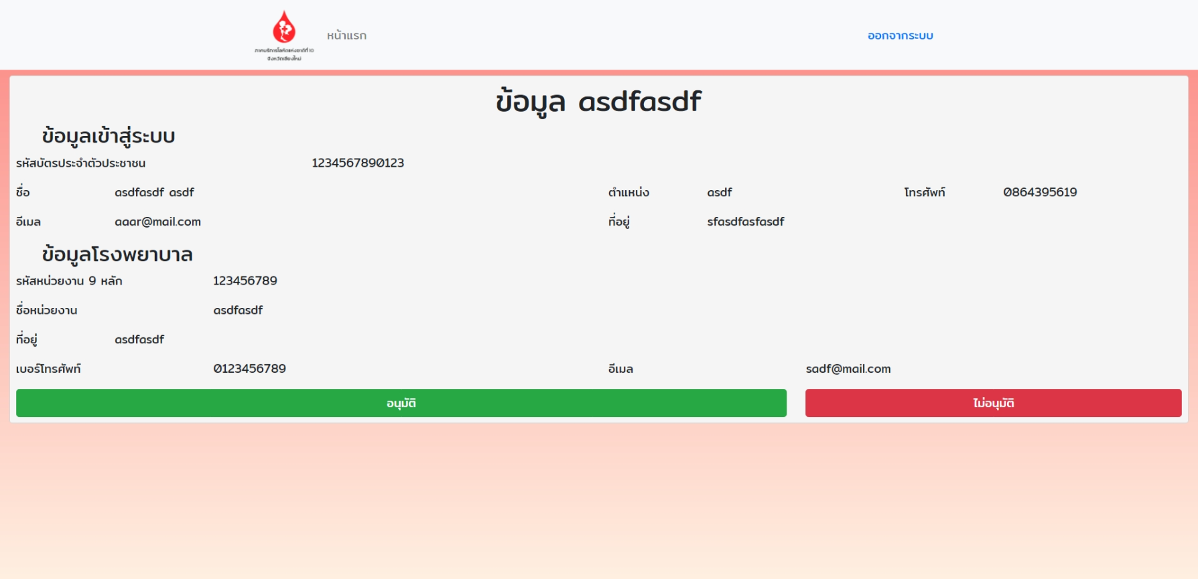

รูปที่ TD-4.26 หน้าจอแสดง Approve Hospital Account

**ตารางที่ TD-4.26 แสดงรายละเอียดรูปแบบของกรณีทดสอบของ [TC26] Approve Hospital Account**

|  |  |  |  |  |
| --- | --- | --- | --- | --- |
| **Test Case Template : Approve Hospital Account** | | | | |
| **Project Name** | | ระบบบริจาคโลหิต (Blood Donation system) | | |
| **Test Priority** | | Low Level | | |
| **Module Name / Scenario** | | Approve Hospital Account / TC-BDS_26 | | |
| **Description** | | อนุมัติคำขอสมัครจากโรงพยาบาล | | |
| **Pre-Condition** | | - | | |
|  | | | | |
| **TCID** | **Test Step** | **Description** | **Expected Result** | **Pass / Fail** |
| TC18 | Open Chrome and go to URL | http://localhost:8090/login | Average Result in Percentage | Pass Percentage and Fail Percentage |
|  | Click Login Button | คลิกเข้าสู่ระบบ |  |  |
|  | Enter Username | กรอกชื่อผู้ใช้ |  |  |
|  | Enter Password | กรอกรหัสผ่าน |  |  |
|  | Click Login Button | คลิกปุ่มเข้าสู่ระบบ |  |  |
|  | Click Hospital | คลิกข้อมูลโรงพยาบาล |  |  |
|  | Click Approve Hospital | คลิกอนุมัติโรงพยาบาล |  |  |
|  | Close Browser | ปิดบราวเซอร์ |  |  |

**5. วิธีการที่ใช้ในการทดสอบ (Approach/Strategy)**

ในการทดสอบระบบบริจาคโลหิต (Blood Donation system) จะทดสอบเพื่อหาข้อผิดพลาดของระบบ รวมไปถึงการทดสอบคุณภาพของระบบ โดยการทดสอบนี้จะเป็นการทดสอบพฤติกรรมของระบบทั้งหมด เน้นไปที่การตรวจสอบตามความถูกต้องตาม ความต้องการของผู้ใช้โดยควบคุมระดับการทดสอบตามระดับความสำคัญที่ระบุในแผนการทดสอบ โดยครอบคลุมกระบวนการทดสอบ ดังต่อไปนี้

* Functional Testing เป็นการทดสอบตามฟังก์ชันการทำงานของระบบ ซึ่งเป็นการทดสอบที่ไม่สนใจ กลไกการทำงานของฟังก์ชันหรือองค์ประกอบของระบบ แต่จะเน้นไปที่ผลลัพธ์ที่ได้จากการทำงาน ของฟังก์ชัน การเลือกข้อมูลสำหรับการทดสอบแบบนี้จะขึ้นอยู่กับความต้องการของระบบโดยการ ทดสอบนี้บางครั้งจะถูกเรียกว่า การทดสอบแบบ Black Box ซึ่ง จะมีวิธีการทดสอบระบบ 2 วิธี ดังต่อไปนี้
* Equivalence Partition เป็นการจัดแบ่งข้อมูลอินพุตเป็นกลุ่มมีขนาดเท่า ๆ กัน ซึ่งค่าเหล่านี้จะครอบคลุมทั้งกลุ่มถูกต้องและไม่ถูกต้อง
* Pairwise Testing เป็นการทดสอบแบบจับคู่ลำดับเป็นวิธีการออกแบบข้อมูลแบบตัวเลือกที่ ลดความเป็นไปได้ของข้อมูลที่ทดสอบให้เหลือน้อยที่สุด ทำให้ข้อมูลที่มีชนิดเป็นตัวเลือกมี จำนวนข้อมูลที่ใช้สำหรับทดสอบลดน้อยลง
* Automated Testing คือการทดสอบแบบอัตโนมัติเป็นการทดสอบด้วยเครื่อง คอมพิวเตอร์โดยนำ เอกสารที่นักทดสอบออกแบบข้อมูลไว้แล้วนำมาทดสอบ มีการประมวลผลที่แม่นยำและรวดเร็ว ทำให้ ไม่เสียเวลาในการทดสอบ

**6. การตรวจสอบความถูกต้องการทำงานของฟังก์ชัน (Function Validation Testing)**

การตรวจสอบหรือการทดสอบความถูกต้องของการทำงานฟังก์ชันของระบบจากการยอมรับจากผู้ใช้ ในส่วนนี้จะเริ่มหลังจากที่มีการพัฒนาระบบเรียบร้อย โดยตรวจสอบว่าระบบทำงานตรวจสอบตรงกับความ ต้องการของระบบตามมุมมองของผู้ใช้ ทั้งนี้ในการทำการทดสอบนี้เราจะพยายามที่จะหาข้อผิดพลาดในอินพุต และเอาต์พุต นั่นคือเราจะทดสอบแต่ละฟังก์ชันเพื่อให้แน่ใจว่ามันถูกต้องหรือมีความสมบูรณ์พร้อมใช้งานได้ หรือไม่ โดยมีรายละเอียดดังนี้

**ตารางที่ TD-6.1 สรุปรายละเอียดการทดสอบแต่ละกรณีทดสอบ**

|  |  |
| --- | --- |
| **Test Case** | **Test Case Description** |
| TC01 Register By Donor | ทดสอบความถูกต้องการค้นหาและแสดงข้อมูลข่าวสาร กิจกรรมในการบริจาคโลหิต |
| TC02 Register By Donor | ทดสอบความถูกต้องการสมัครสมาชิก |
| TC03 Login By Donor | ทดสอบความถูกต้องการล็อคอินเข้าสู่ระบบ |
| TC04 Edit Profile | ทดสอบความถูกต้องการแก้ไขข้อมูลส่วนตัวของตนเอง |
| TC05 Fill Donation Form | ทดสอบความถูกต้องการกรอกแบบฟอร์มบริจาคโลหิต |
| TC06 Redeem Point | ทดสอบความถูกต้องการใช้แต้มแลกของรางวัล |
| TC07 Register By Hospital | ทดสอบความถูกต้องการโรงพยาบาลสามารถสมัครสมาชิก |
| TC08 Login | ทดสอบความถูกต้องการล็อคอินเข้าสู่ระบบ |
| TC09 Request Blood | ทดสอบความถูกต้องการส่งใบร้องขอโลหิตให้สภากาชาด |
| TC10 Edit Request Blood | ทดสอบความถูกต้องการแก้ไขใบร้องขอโลหิตได้ |
| TC11 Remove Request Blood | ทดสอบความถูกต้องการลบใบร้องขอโลหิต |
| TC12 Confirm Request Blood | ทดสอบความถูกต้องการยืนยันใบร้องขอโลหิต |
| TC13 Fill Health Check Information | ทดสอบความถูกต้องการตรวจสอบแบบฟอร์มของผู้บริจาค |
| TC14 Add Blood Donate History | ทดสอบความถูกต้องการเพิ่มประวัติการบริจาคจากการบริจาคของผู้บริจาค |
| TC15 Edit Blood Stock | ทดสอบความถูกต้องการแก้ไขยอดคงเหลือของโลหิต |
| TC16 Add Blood Donate Activity | ทดสอบความถูกต้องการเพิ่มกิจกรรมการบริจาคโลหิต |
| TC17 Edit Blood Donate Activity | ทดสอบความถูกต้องการแก้ไขกิจกรรมการบริจาคโลหิต |
| TC18 Remove Blood Donate Activity | ทดสอบความถูกต้องการลบกิจกรรมการบริจาคโลหิต |
| TC19 Edit Blood Request From Hospitals | ทดสอบความถูกต้องการอนุมัติใบร้องขอรับโลหิต |
| TC20 Add Reward | ทดสอบความถูกต้องการเพิ่มของรางวัล |
| TC21 Edit Reward | ทดสอบความถูกต้องการแก้ไขของรางวัล |
| TC22 Remove Reward | ทดสอบความถูกต้องการลบของรางวัล |
| TC23 Edit Status Shipping | ทดสอบความถูกต้องการแก้ไขสถานะการจัดส่งของรางวัล |
| TC24 Edit Profile Officer | ทดสอบความถูกต้องการแก้ไขข้อมูลส่วนตัวเจ้าหน้าที่ |
| TC25 Add Officer | ทดสอบความถูกต้องการเพิ่มเจ้าหน้าที่ |
| TC26 Approve Hospital Account | ทดสอบความถูกต้องการอนุมัติบัญชีผู้ใช้งานของโรงพยาบาล |

**7. เงื่อนไขผ่านหรือไม่ผ่านการทดสอบ (Item Pass/Fail Criteria)**

เงื่อนไขผ่านหรือไม่ผ่านการทดสอบเป็นการวางแผนการส่งผ่านคุณภาพของซอฟต์แวร์เพื่อเป็นตัวชี้วัด ความสำเร็จหรือความล้มเหลวของแต่ละฟังก์ชันการทำงานของระบบว่ามีความพร้อมที่จะสามารถนำไปใช้งานได้อย่างสมบูรณ์หรือไม่ โดยสามารถสรุปได้ดังนี้

**ตาราง TD7.1 แสดงเงื่อนไขผ่านหรือไม่ผ่านการทดสอบ**

|  |  |
| --- | --- |
| **Priority** | **Requirement** |
| High | * หากกรณีทดสอบมีจำนวนชุดข้อมูลการทดสอบมาก (จำนวนชุดข้อมูลมี มากกว่า 10 ชุด) จะสามารถทำงานได้เสร็จสิ้นเมื่อให้ผลลัพธ์ที่ถูกต้อง 95% ขึ้นไป * หากกรณีทดสอบมีจำนวนชุดข้อมูลการทดสอบปานกลาง (จำนวนชุด ข้อมูลมีไม่เกิน 10 ชุด) สามารถพบข้อบกพร่องได้ไม่เกิน 3% จึงจะถือว่าการทดสอบเสร็จสมบูรณ์ * หากกรณีทดสอบมีจำนวนชุดข้อมูลการทดสอบน้อย(จำนวนชุดข้อมูลมี น้อยกว่า 3 ชุด) การทดสอบจะต้องมีความสมบูรณ์ 100% หาก ระหว่างการทดสอบพบข้อผิดพลาดจะถือว่ากรณีทดสอบนั้นไม่ผ่าน เงื่อนไขในการทดสอบ |
| Medium | * ในระหว่างการทดสอบหากพบข้อบกพร่องเกิน 3% การทดสอบจะไม่สามารถทำงานต่อไปได้จะถือว่าการทดสอบไม่ผ่านเงื่อนไข |
| Low | * การทดสอบทุกกรณีทดสอบจะต้องมีความสมบูรณ์ 100% |

1. **อ้างอิง (References)**

* รังสิต ศิริรังษี. (2553) คู่มือการวิเคราะห์และออกแบบระบบเชิงวัตถุด้วย UML; สาขาวิชาเทคโนโลยีสารสนเทศ คณะวิทยาศาสตร์ มหาวิทยาลัยแม่โจ้.
* รังสิต ศิริรังษี. (2557) การทดสอบซอฟต์แวร์ Software Testing; สาขาวิชาเทคโนโลยีสารสนเทศ คณะวิทยาศาสตร์ มหาวิทยาลัยแม่โจ้.
* นายชนาภัทร์ จีนสวัสดิ์ 6004106306 , นางสาวผกามาศ ธาราฉาย 6004106327 (2021)

ระบบบริจาคโลหิต (Blood Donation system) สาขาวิชาเทคโนโลยีสารสนเทศ คณะวิทยาศาสตร์ มหาวิทยาลัยแม่โจ้